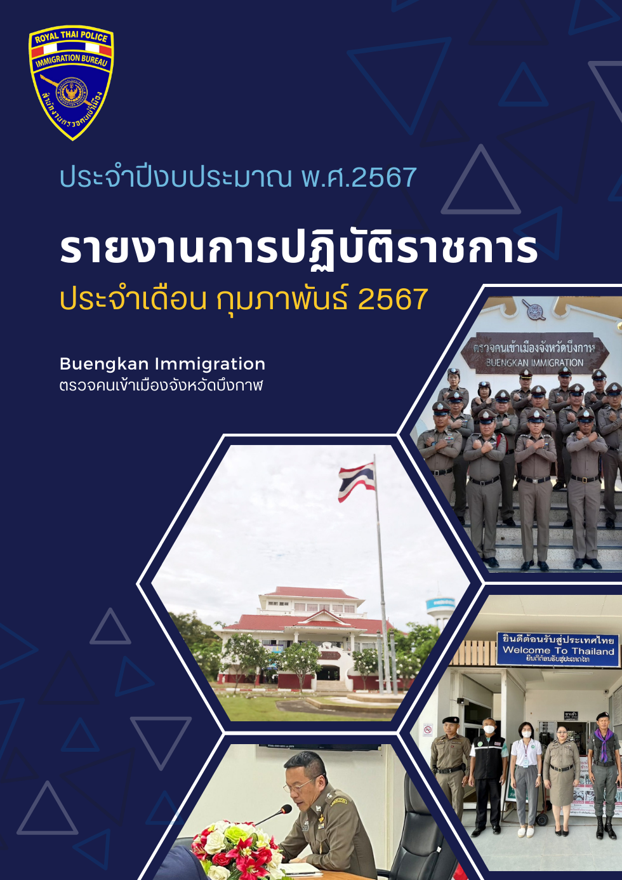

สารบัญ

รายงานการปฏิบัติราชการ ประจำเดือนกุมภาพันธ์ 2567
1. งานสืบสวนปราบปราม................................................................................................................. 1
2. งานบริการคนต่างด้าว................................................................................................................... 9
3. งานตรวจบุคคลและยานพาหนะ................................................................................................... 17
4. งานอำนวยการ/ธุรการ.................................................................................................................. 23

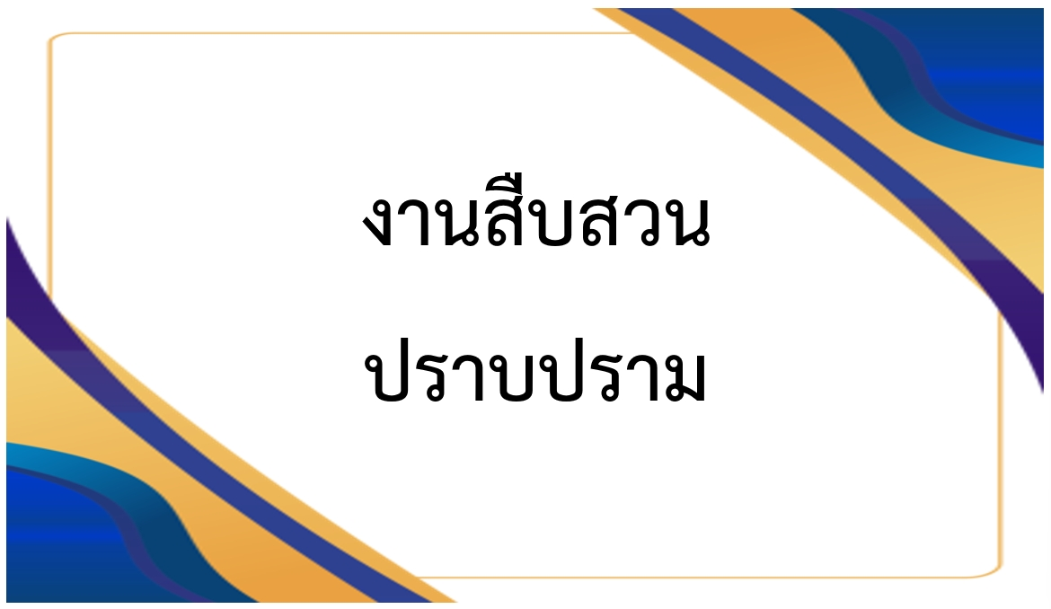

รายงานการปฏิบัติราชการประจำเดือนกุมภาพันธ์ 2567
ประจำปีงบประมาณ พ.ศ.2567
ตรวจคนเข้าเมืองจังหวัดบึงกาฬ

1. งานสืบสวนปราบปราม

ข้อมูลผลการปฏิบัติ
- สถิติการดำเนินคดีผู้กระทำความผิดตามพระราชบัญญัติคนเข้าเมือง พ.ศ.2522
- การหลบหนีเข้าเมือง 9 ราย
- การอยู่เกินกำหนดอนุญาต (จับกุม) 2 ราย
- การแจ้งที่พักอาศัยตาม ม.37 (จับกุม) - ราย
- การแจ้งที่พักอาศัยตาม ม.38 (จับกุม) 3 ราย
- การนำหรือพาหรืออุปการะช่วยเหลือ - ราย
- การให้ที่พักอาศัย ซ่อนเร้น ช่วยเหลือ - ราย
- นายจ้างรับคนต่างด้าวเข้าทำงานโดยไม่ได้รับอนุญาต - ราย
- การประกอบอาชีพโดยไม่ได้รับอนุญาต - ราย
- อื่น ๆ - ราย
รวม 14 ราย
- สถิติการออกตรวจป้องกันการกระทำความผิดในพื้นที่รับผิดชอบ
- X-ray พื้นที่เสี่ยง/คนต่างด้าวกลุ่มเสี่ยง 174 ครั้ง
- ตรวจการแจ้งที่พัก 58 ครั้ง
- สุ่มตรวจการยื่นคำขออยู่ต่อ 58 ราย
- สำรวจจัดทำข้อมูลท้องถิ่น 58 ครั้ง
- พบปะเยี่ยมเยียนคนต่างด้าว 58 ครั้ง

วันที่ 5 กุมภาพันธ์ 2567 ตม.จว.บึงกาฬ ได้จับกุมผู้ต้องหา ราย นายธวัชชัย หรือ อาร์ต ขาวสร้อย อายุ 33 ปี ที่อยู่เลขที่ 109 ม.7 ต.โนนสมบูรณ์ อ.เมืองบึงกาฬ จว.บึงกาฬ ข้อหา เสพและจำหน่ายยาเสพติดให้โทษประเภท 1 (ยาบ้า) โดยมีไว้ในความครอบครองเพื่อจำหน่ายอันก่อให้เกิดการแพร่กระจายในกลุ่มประชาชน ของกลาง ยาบ้า 109 เม็ด นำตัวผู้ต้องหาพร้อมของกลางส่งพนักงานสอบสวน สภ.เมืองบึงกาฬ ดำเนินคดีตามกฎหมายต่อไป

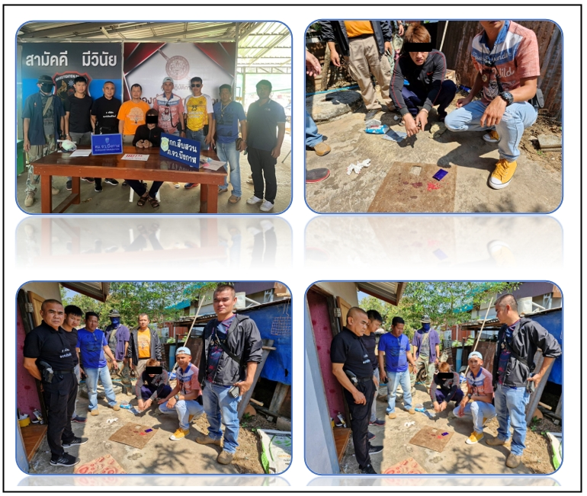

วันที่ 15 กุมภาพันธ์ 2567 ตม.จว.บึงกาฬ ได้จับกุมผู้ต้องหาราย นายลิขิต หรือ ปี้ ผาวัล อายุ 38 ปี ที่อยู่เลขที่ 143 ม.3 ต.โนนสมบูรณ์ อ.เมืองบึงกาฬ จว.บึงกาฬ ข้อหา เสพและจำหน่ายยาเสพติดให้โทษประเภท 1 (ยาบ้า) โดยมีไว้ในความครอบครองเพื่อจำหน่ายอันก่อให้เกิดการแพร่กระจายในกลุ่มประชาชน ของกลาง ยาบ้า 436 เม็ด นำตัวผู้ต้องหาพร้อมของกลางส่งพนักงานสอบสวน สภ.เมืองบึงกาฬ ดำเนินคดีตามกฎหมายต่อไป

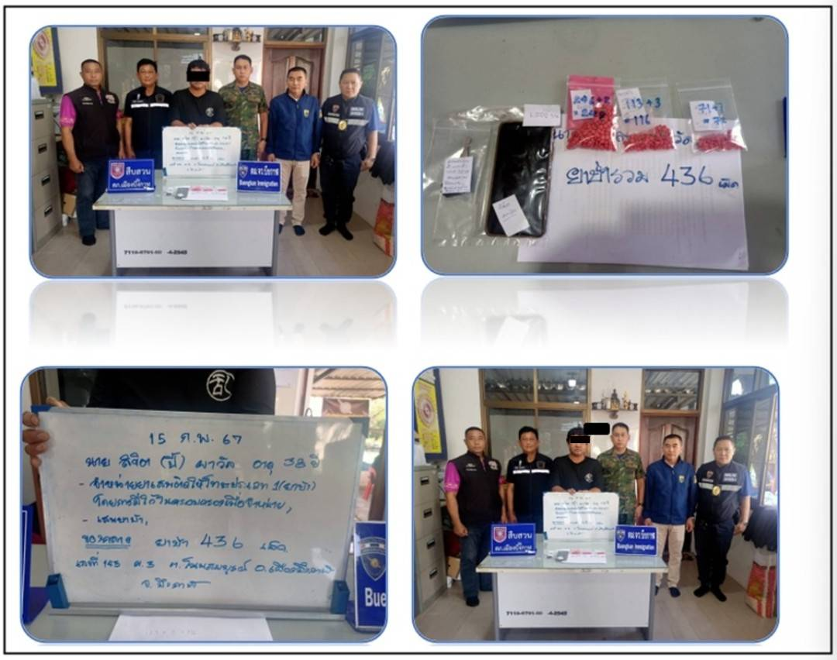

วันที่ 15 กุมภาพันธ์ 2567 ตม.จว.บึงกาฬ ได้จับกุมบุคคลต่างด้าวสัญชาติลาว จำนวน 3 ราย ดังนี้ 1.นางแค สอนคำ อายุ 30 ปี 2.นางส้อย มุกวิไล อายุ 20 ปี 3.นางไผ่ เลืองแสง อายุ 19 ปี ราษฎรบ้านนาหลวง เมืองปากกระดิ่ง แขวงบอลิคำไซ สปป.ลาว สถานที่จับกุม บริเวณริมถนนหมายเลข 222 บึงกาฬ-ปากคาด ต.วิศิษฐ์ อ.เมืองบึงกาฬ จว.บึงกาฬ หลบหนีเข้าเมือง ตาม ม.81 พ.ร.บ.คนเข้าเมือง 2522 ข้อหา เป็นคนต่างด้าวเข้ามาและอยู่ในราชอาณาจักรโดยไม่ได้รับอนุญาตผลักดันส่งกลับประเทศต้นทางต่อไป

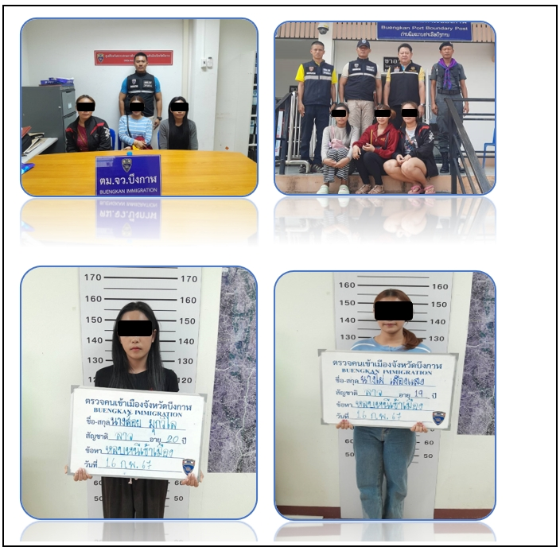

เมื่อวันที่ 19 กุมภาพันธ์ 2567 ตม.จว.บึงกาฬ ได้จับกุมผู้ต้องหาตามหมายจับราย นายภัทรนันท์ ปัญเสน อายุ 40 ปี บ้านเลขที่ 164/1 ม.2 ต.นาสิงห์ อ.ศรีวิไล จว.บึงกาฬ ฐานความผิด บุกรุกในเวลากลางคืน หมายจับศาลจังหวัดบึงกาฬ ที่ 310/2566 ลงวันที่ 5 ธันวาคม 2566 นำตัวผู้ต้องหาส่งศาลจังหวัดบึงกาฬ ดำเนินคดีตามกฎหมายต่อไป

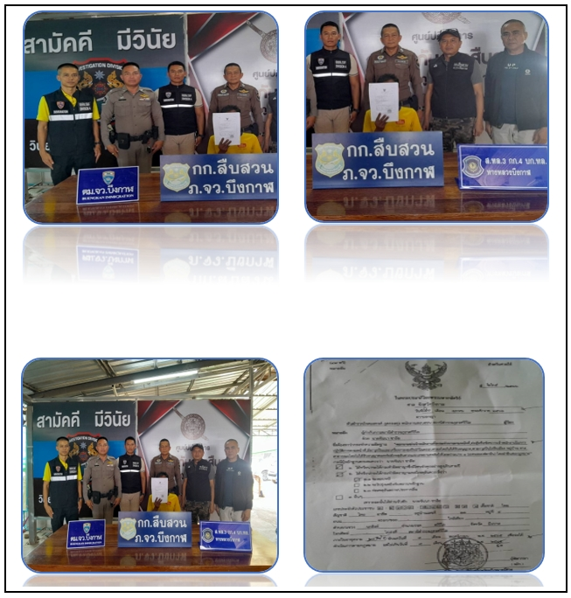

วันที่ 29 กุมภาพันธ์ 2567 ตม.จว.บึงกาฬ ได้จับกุมบุคคลต่างด้าวสัญชาติญี่ปุ่น จำนวน 1 ราย ดังนี้ 1.MR.MIZUHO TAKAHASHI อายุ 52 สถานที่จับกุม บ้านเลขที่ 184 ม.5 ต.โซ่ อ.โซ่พิสัย จว.บึงกาฬ อยู่เกินกำหนดอนุญาต (overstay) เป็นความผิดตาม ม.81 พ.ร.บ.คนเข้าเมือง 2522 ข้อหา เป็นคนต่างด้าวเข้ามาและอยู่ในราชอาณาจักรโดยการอนุญาตสิ้นสุด นำตัวส่ง กก.3 บก.สส.สตม. ผลักดันส่งกลับประเทศต้นทางต่อไป

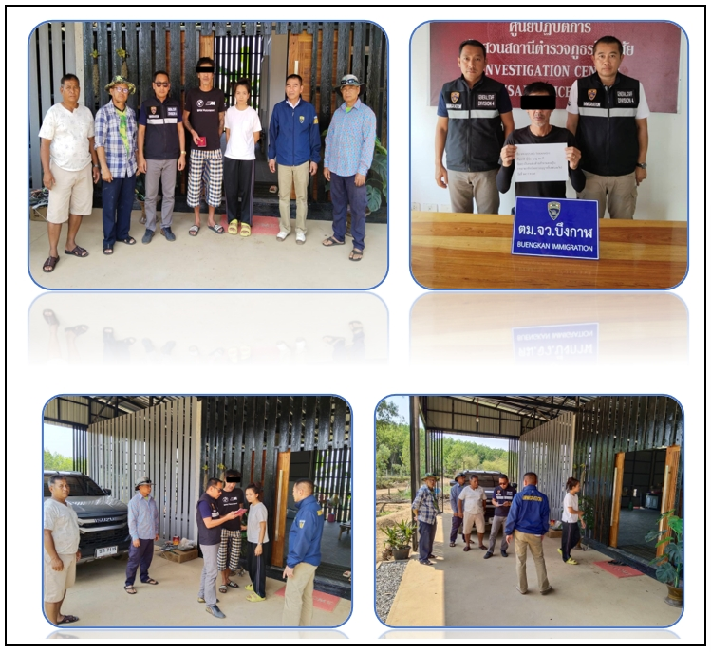

วันที่ 9 ก.พ.67 เจ้าหน้าที่ชุดสืบสวน ตม.จว.บึงกาฬ ได้ออกตรวจสอบในพื้นที่เพื่อจัดเก็บข้อมูลท้องถิ่น และได้พบปะเยี่ยมเยียนคนต่างด้าว ราย MR.CLAUS JUERGEN DREXL อายุ ๕๗ ปี สัญชาติ GERMAN บ้านเลขที่ ๒๐๕ ม.๑๘ ต.เซกา อ.เซกา จว.บึงกาฬ ซึ่งยื่นคำร้องขออยุ่ต่อในราชอาณาจักร เหตุผลเพื่อใช้ชีวิตบั้นปลาย พร้อมทั้งตรวจสอบการแจ้งที่พักอาศัยตามมาตรา 37, มาตรา 38 ผลการปฏิบัติเป็นไปด้วยความเรียบร้อย

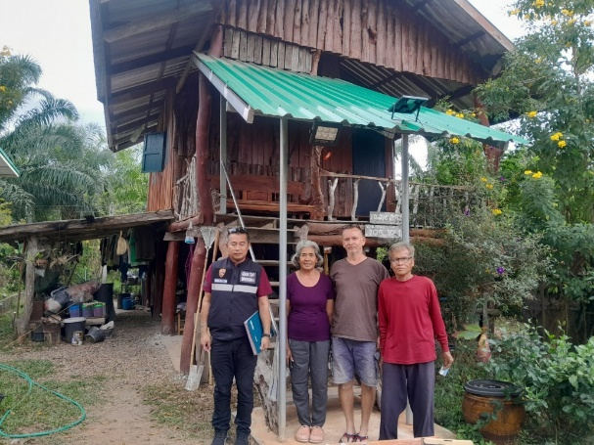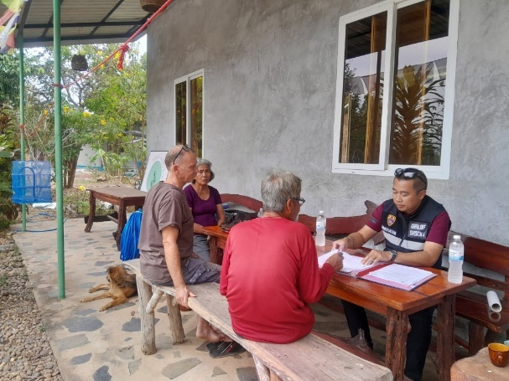
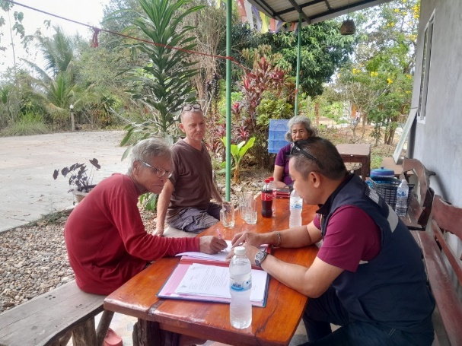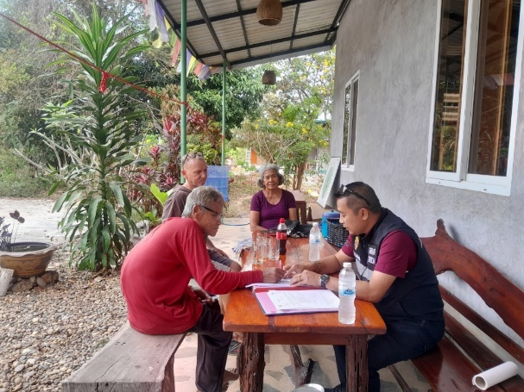

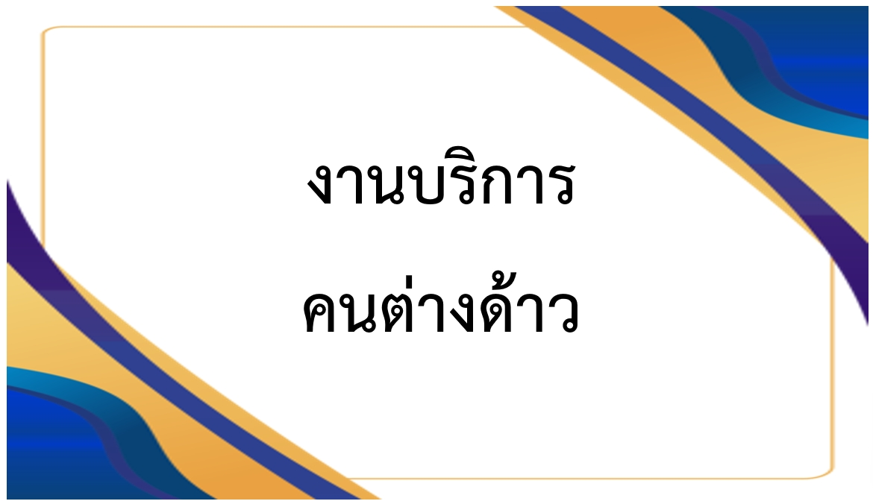

รายงานการปฏิบัติราชการประจำเดือนกุมภาพันธ์ 2567
ประจำปีงบประมาณ พ.ศ.2567
ตรวจคนเข้าเมืองจังหวัดบึงกาฬ

2. งานบริการคนต่างด้าว

ข้อมูลผลการปฏิบัติ
- สถิติการดำเนินคดีผู้กระทำความผิดตามพระราชบัญญัติคนเข้าเมือง พ.ศ.2522
- การอยู่เกินกำหนดอนุญาต (ปรับ) - ราย
- การแจ้งที่พักอาศัยตาม ม.37 (ปรับ) 5 ราย
- การแจ้งที่พักอาศัยตาม ม.38 (ปรับ) 9 ราย
รวม 14 ราย
- สถิติการให้บริการและการอนุญาตประเภทต่างๆ
- การขออยู่ต่อในราชอาณาจักร 189 ราย
- การขอรับ/ขอเปลี่ยนประเภทการตรวจลงตรา 3 ราย
- การสงวนสิทธิ์ฯ Re-entry 36 ราย
- การรายงานตัว 90 วันของคนต่างด้าว 546 ราย
- การแจ้งรับคนต่างด้าวเข้าพักอาศัยตาม ม.38 450 ราย
รวม 1,224 ราย

วันที่ 19 ก.พ.67 เจ้าหน้าที่งานบริการคนต่างด้าว ตม.จว.บึงกาฬ รับคำร้อง กรณีขอรับการตรวจลงตรา NON-O เพื่อใช้ชีวิตบั้นปลาย ชื่อ MR.PETER HERMAN Y VAN DER ZANDEN อายุ 62 ปี สัญชาติ BELGIAN และวันที่ 21 ก.พ.67 รับคำร้อง กรณีขอรับการตรวจลงตราเป็น NON-O เพื่ออุปการะบุตรสัญชาติไทย ชื่อ MRS.PHIMCHAY MANIVANH อายุ 31 ปี สัญชาติ LAO

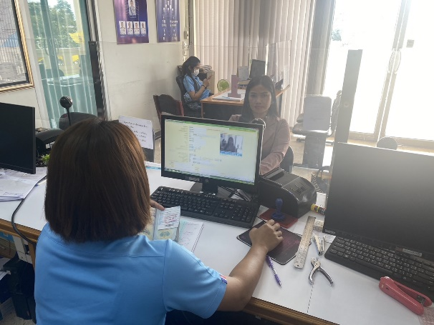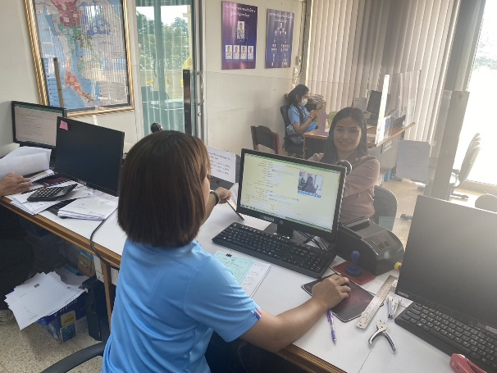
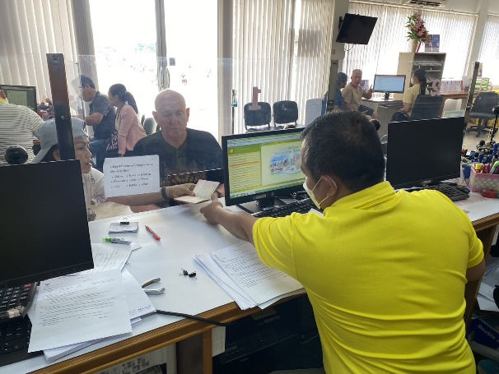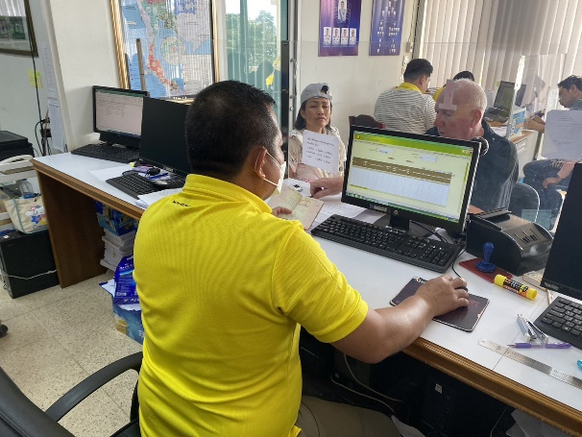

วันที่ 1 – 29 กุมภาพันธ์ 2567 ในทุกวันเปิดทำการ (ยกเว้นวันหยุดราชการ) เวลา 08.30 – 16.30 น. เจ้าหน้าที่งานบริการคนต่างด้าว ได้ให้บริการประชาสัมพันธ์ รับคำร้อง บันทึกข้อมูล ประทับตราอนุญาตแก่ประชาชนและคนต่างด้าวที่มาติดต่อราชการ รวมถึงการเปรียบเทียบปรับผู้กระทำความผิดตาม พ.ร.บ.คนเข้าเมือง พ.ศ.2522 การตอบข้อซักถามทางโทรศัพท์ และการอนุมัติการดำเนินการผ่านทางระบบอินเตอร์เน็ต เช่น การแจ้งรายงานตัว 90 วันออนไลน์ เป็นต้น

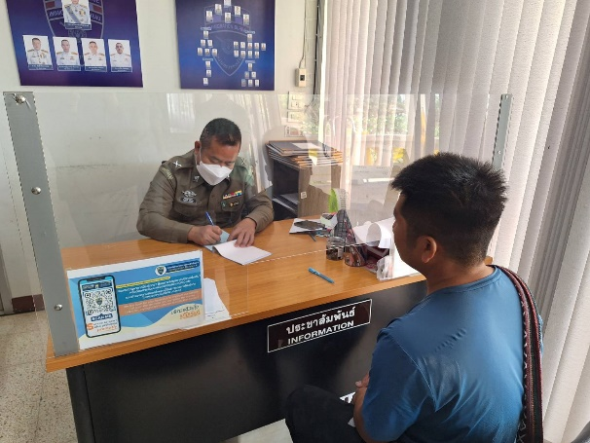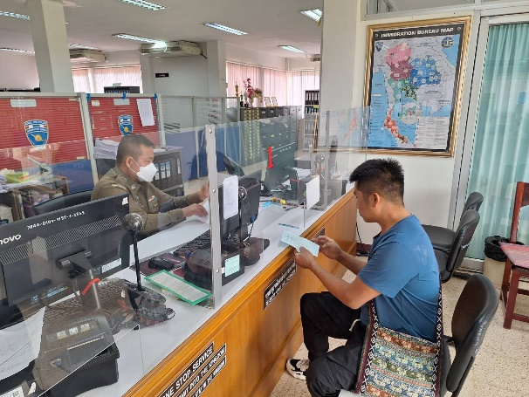
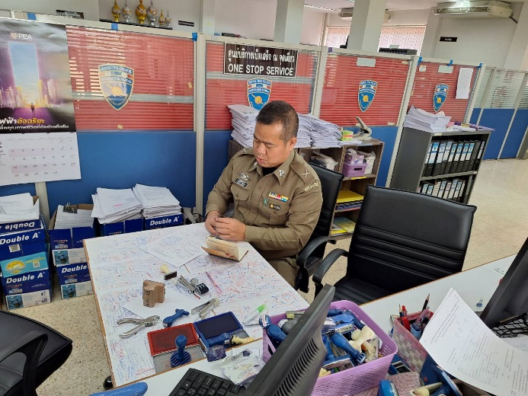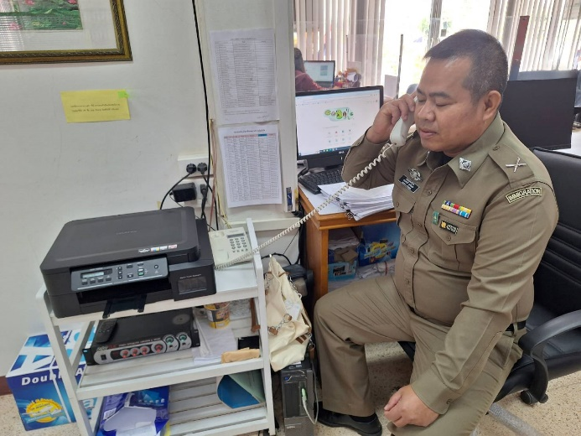

วันที่ 1 – 29 กุมภาพันธ์ 2567 ในทุกวันเปิดทำการ (ยกเว้นวันหยุดราชการ) เมื่อสิ้นสุดเวลาปฏิบัติงาน เจ้าหน้าที่งานบริการคนต่างด้าว จะทำการสรุปสถิติผลการปฏิบัติประจำวัน และรายงานผู้บังคับบัญชาทาง ทางแอพพลิเคชั่นไลน์ ในไลน์กลุ่ม ศปก.ตม.จว.บึงกาฬ เพื่อรวรวมจัดเก็บเป็นข้อมูลสถิติรายเดือนต่อไป

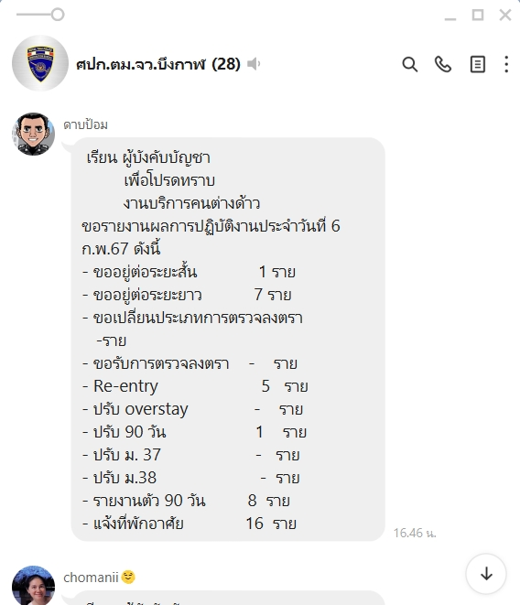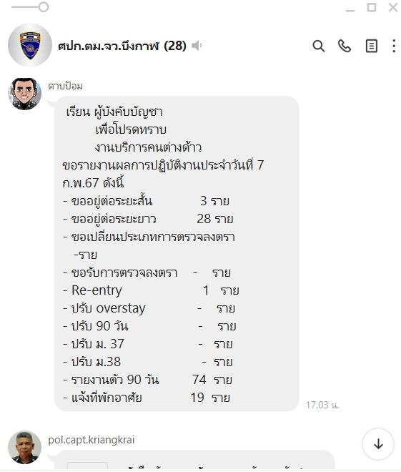
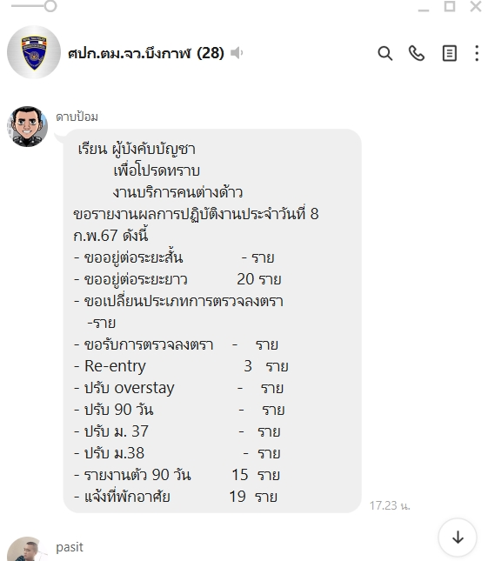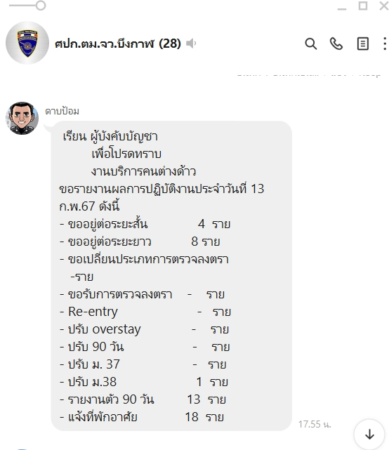

วันที่ 9 ก.พ.67 เจ้าหน้าที่งานบริการคนต่างด้าว ตม.จว.บึงกาฬ ได้เปรียบเทียบปรับ MRS.BOUNXOU PHANMIXAY สัญชาติลาว เป็นเงิน 2,000 บาท (สองพันบาทถ้วน) ในความผิดตามมาตรา 76 แห่ง พ.ร.บ.คนเข้าเมือง พ.ศ.2522 โดยต้องหาว่า “เป็นคนต่างด้าว ไม่มารายงานตัวทุกระยะ 90 วัน” ตามเลขคดีที่ 25/2567 ใบเสร็จรับเงินเล่มที่ 4962 เลขที่ 072

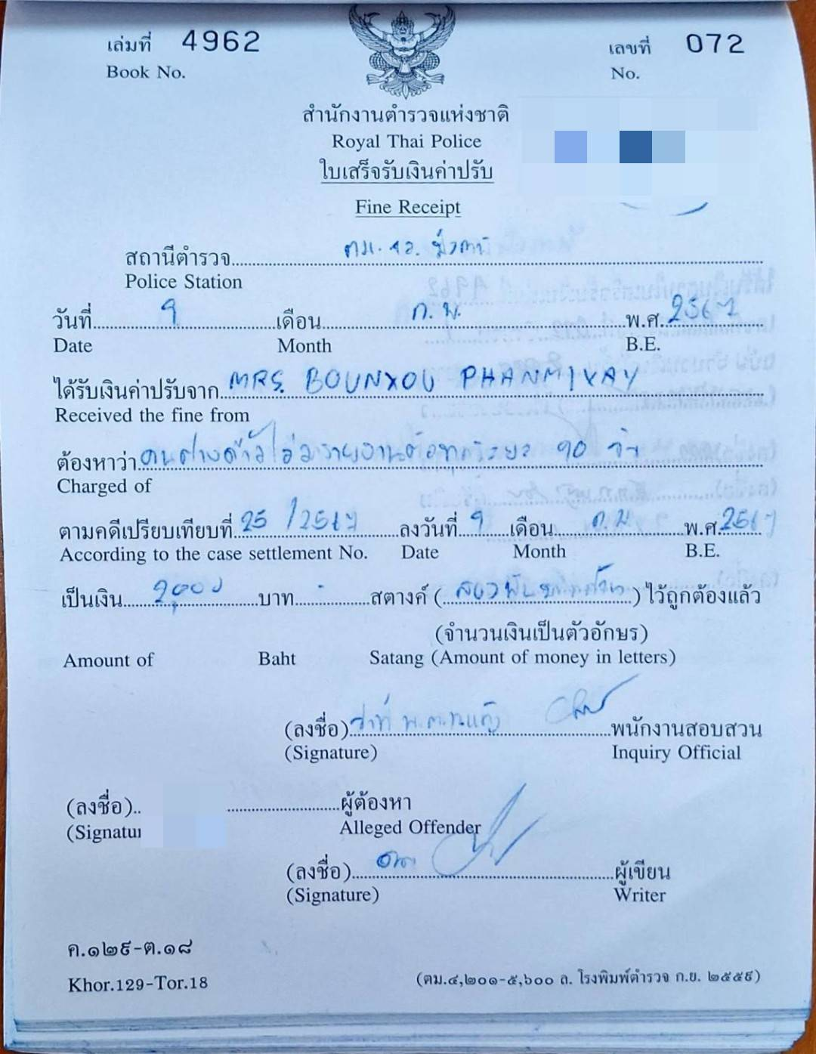
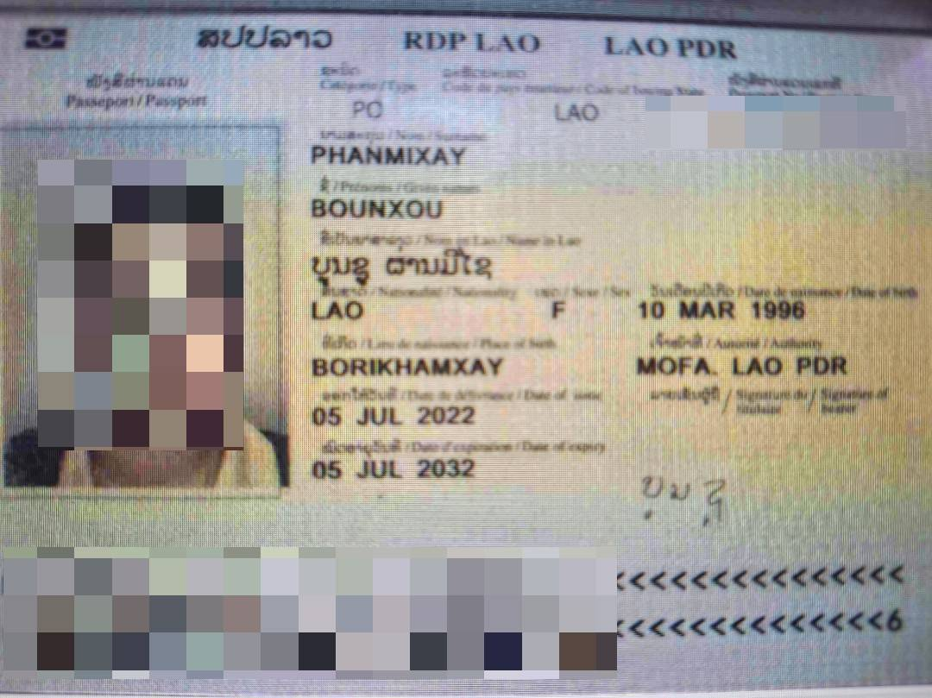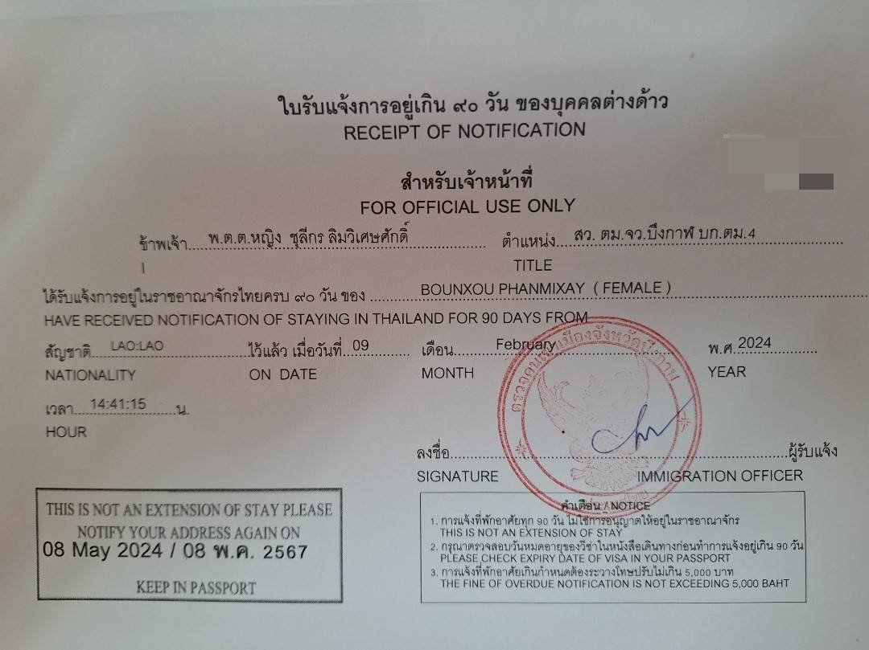
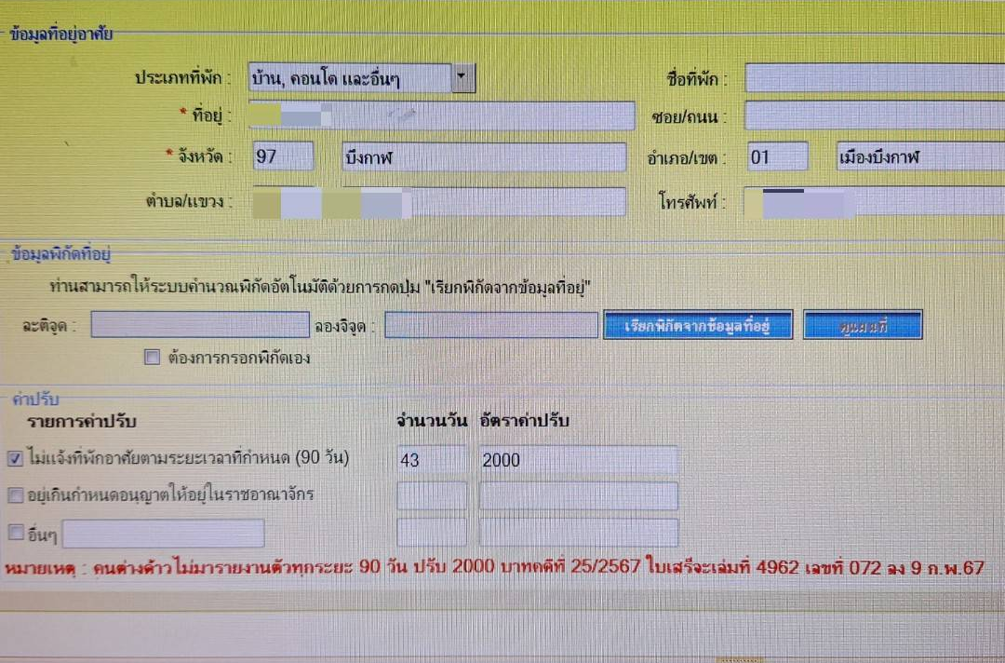
วันที่ 14 ก.พ.67 เจ้าหน้าที่งานบริการคนต่างด้าว ตม.จว.บึงกาฬ ได้เปรียบเทียบปรับ MR.DARREN MARK CROSBIE สัญชาติออสเตรเลีย เป็นเงิน 2,000 บาท (สองพันบาทถ้วน) ในความผิดตามมาตรา 76 แห่ง พ.ร.บ.คนเข้าเมือง พ.ศ.2522 โดยต้องหาว่า “เป็นคนต่างด้าว ไม่มารายงานตัวทุกระยะ 90 วัน” ตามเลขคดีที่ 29/2567 ใบเสร็จรับเงินเล่มที่ 4962 เลขที่ 076

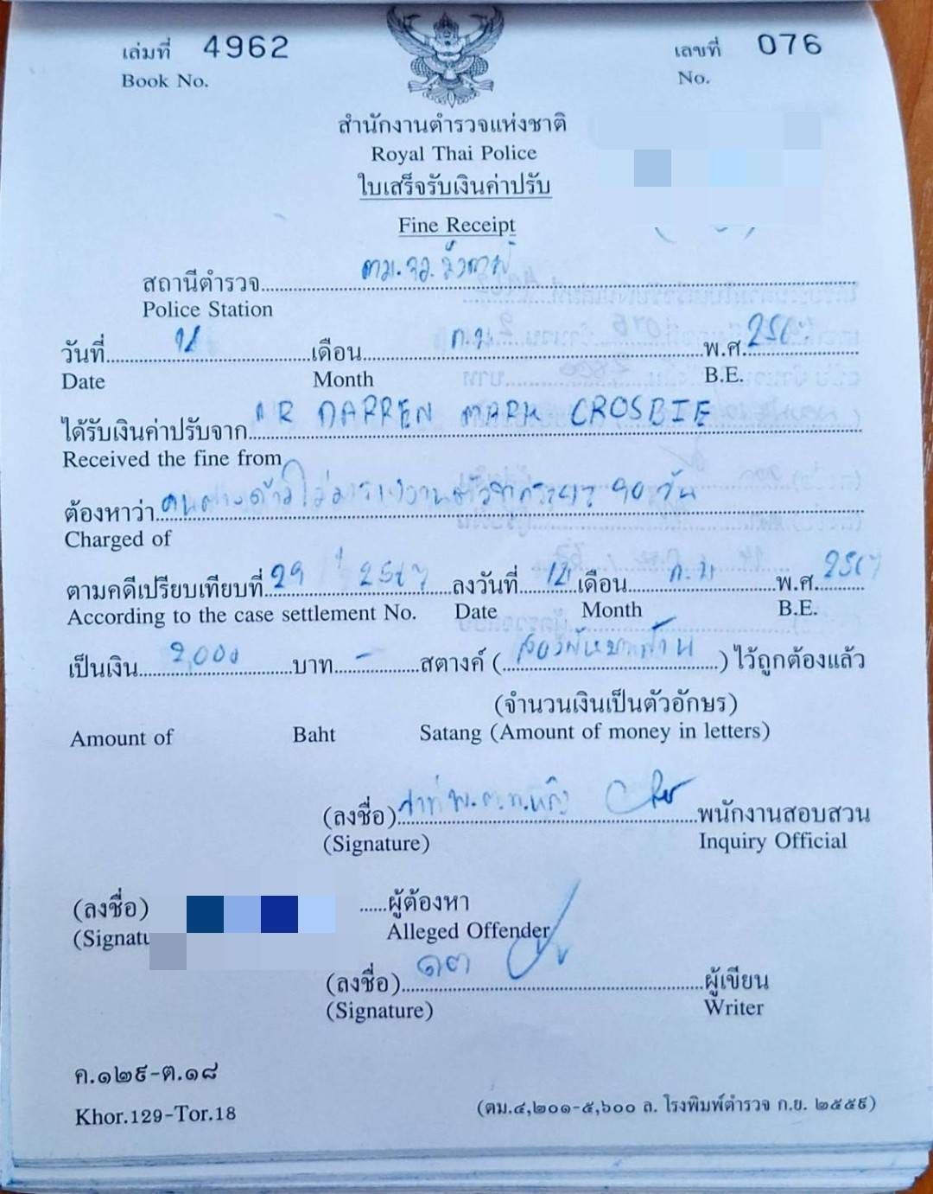
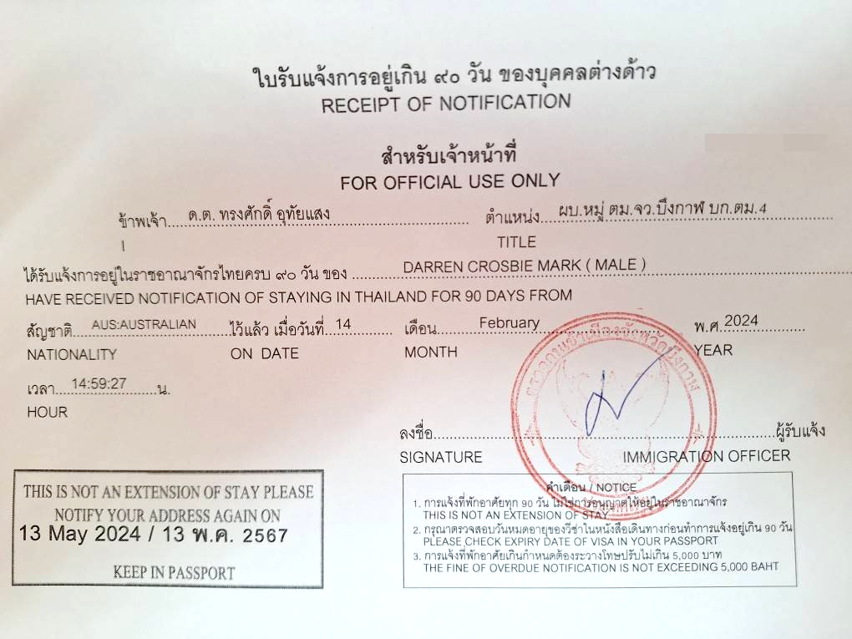
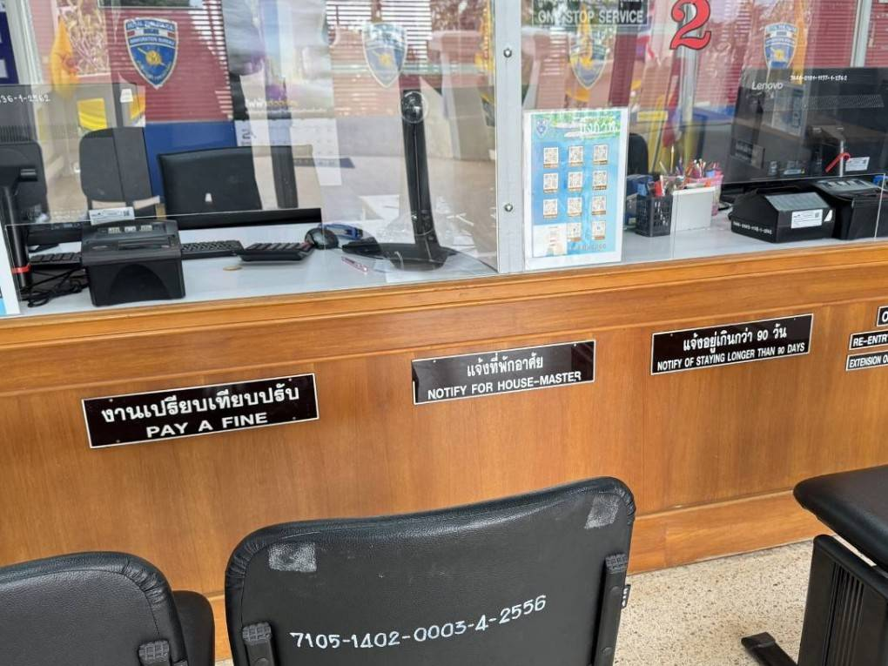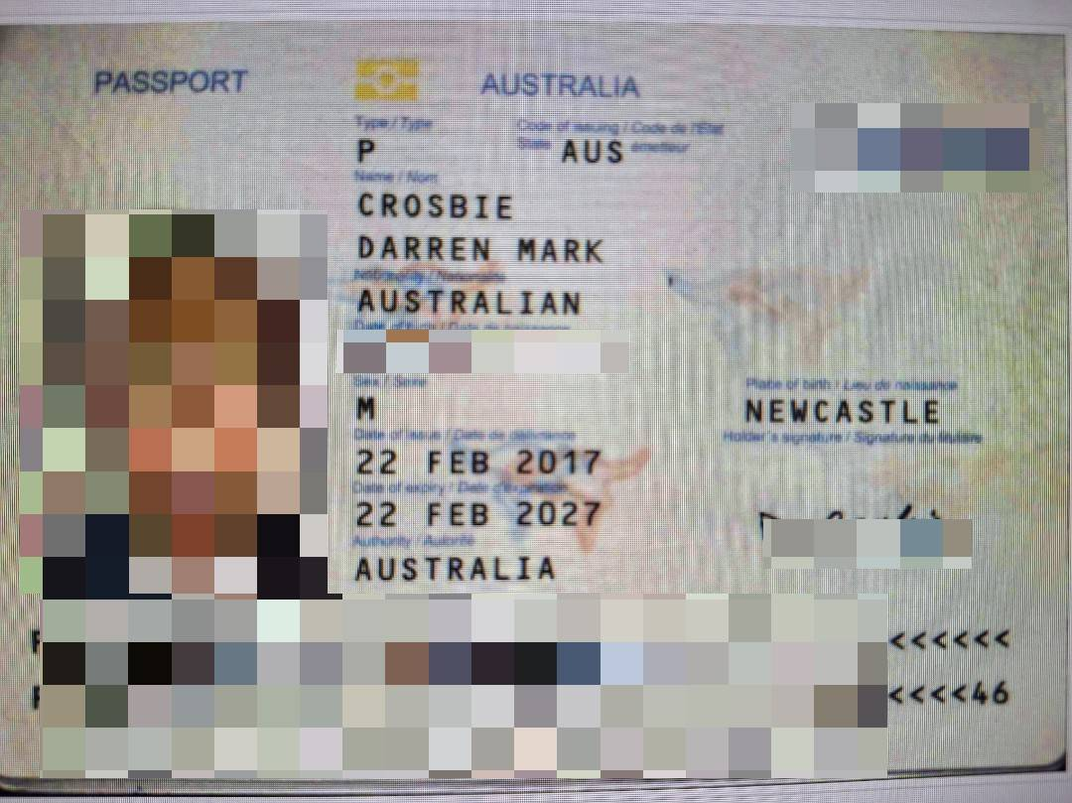
วันที่ 26 ก.พ.67 เจ้าหน้าที่งานบริการคนต่างด้าว ตม.จว.บึงกาฬ ได้เปรียบเทียบปรับ นางสาววิลัยวรรณ วงละคร สัญชาติไทย ในความผิดตามมาตรา 78 แห่ง พ.ร.บ.คนเข้าเมือง พ.ศ.2522 เป็นเงิน 800 บาท (แปดร้อยบาทถ้วน) โดยต้องหาว่า “เป็นเจ้าบ้านไม่แจ้งที่พักอาศัยของคนต่างด้าวภายใน 24 ชั่วโมง” ตามเลขคดีที่ 26/2567 ใบเสร็จรับเงินเล่มที่ 4962 เลขที่ 073

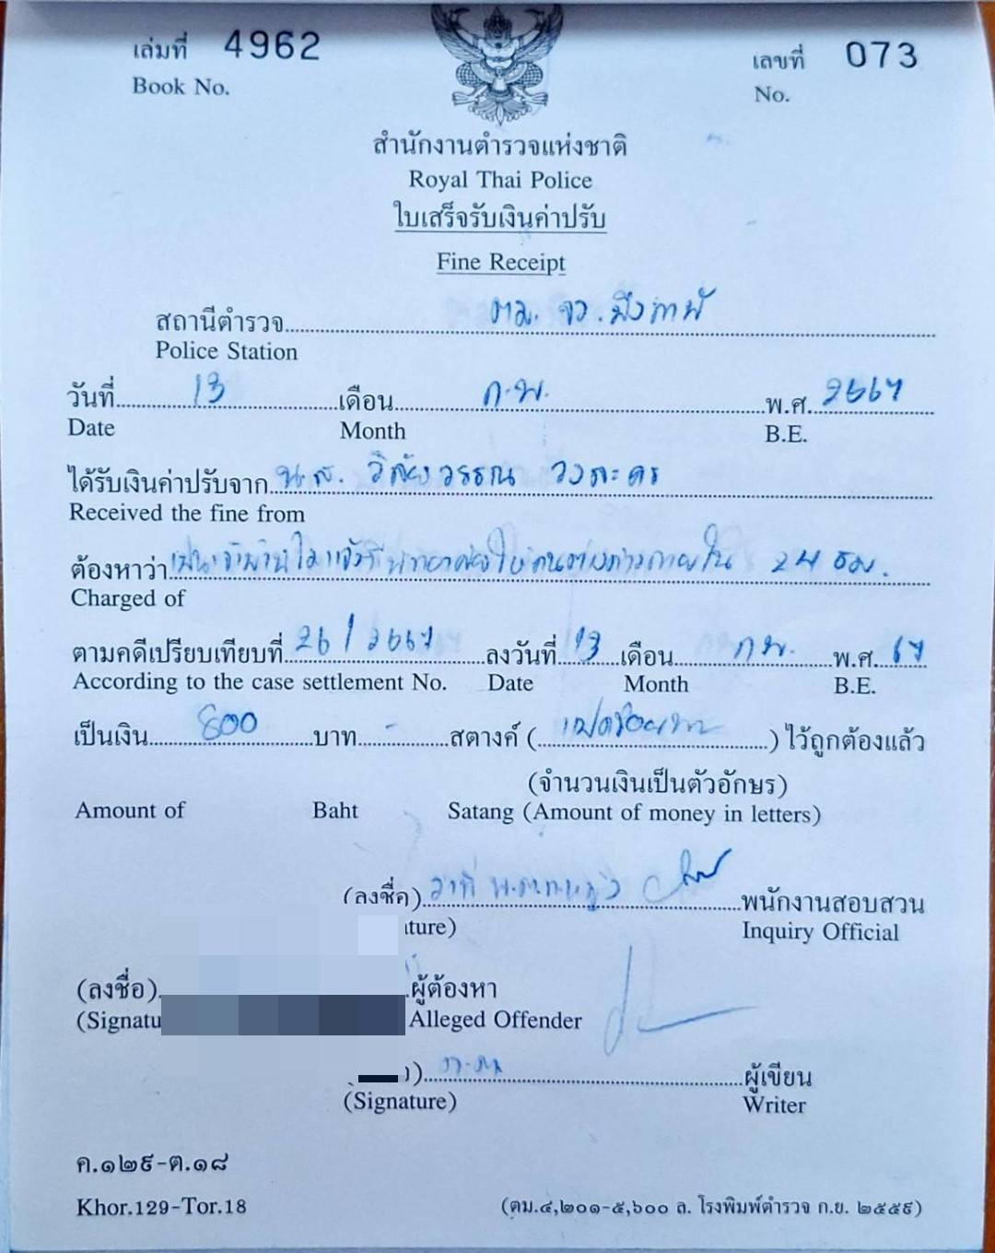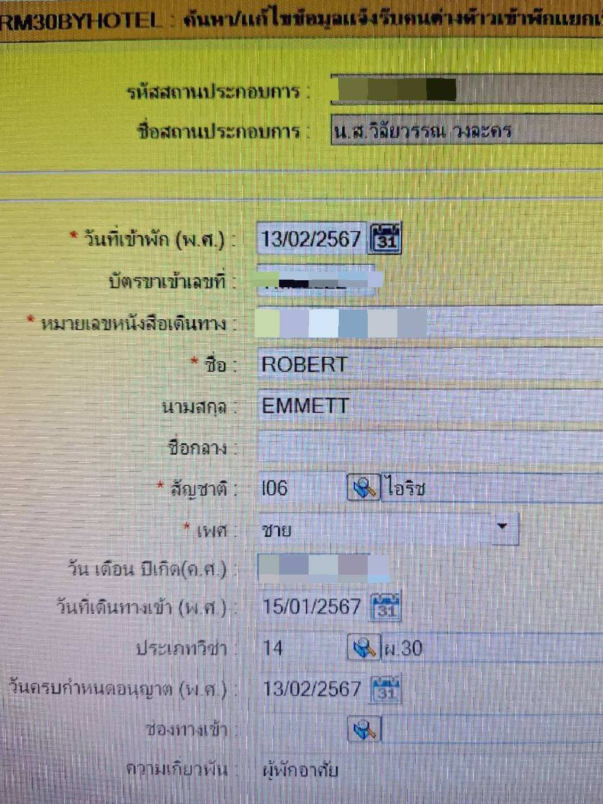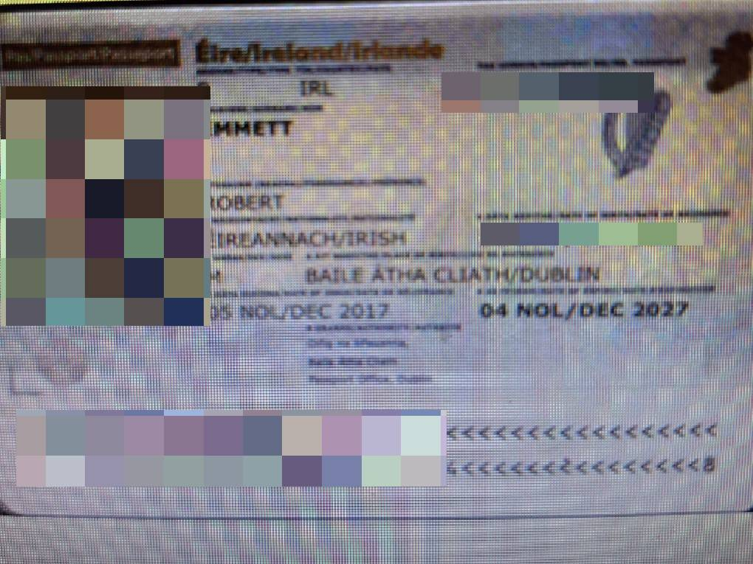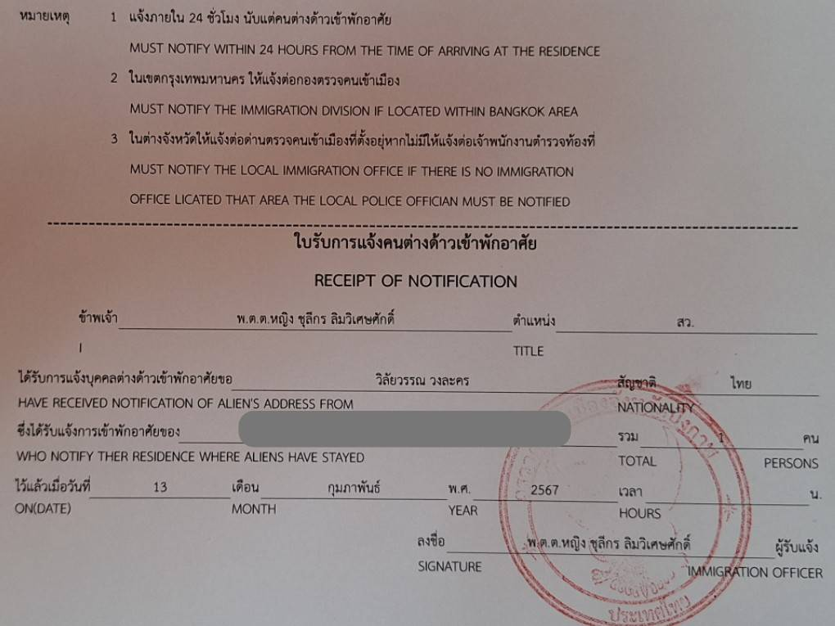

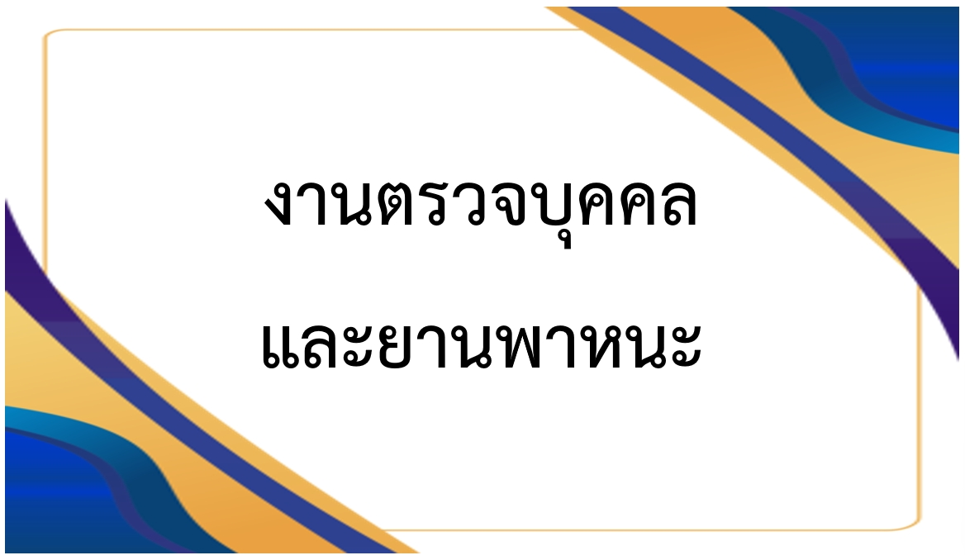

รายงานการปฏิบัติราชการประจำเดือนกุมภาพันธ์ 2567
ประจำปีงบประมาณ พ.ศ.2567
ตรวจคนเข้าเมืองจังหวัดบึงกาฬ

3. งานตรวจบุคคลและยานพาหนะ

ข้อมูลผลการปฏิบัติ
- สถิติการดำเนินคดีผู้กระทำความผิดตามพระราชบัญญัติคนเข้าเมือง พ.ศ.2522
- การอยู่เกินกำหนดอนุญาต (ปรับ) 92 ราย
- การปฏิเสธคนต่างด้าวเข้าเมือง ตาม ม.12 28 ราย
- คนไทยไม่เข้าออกตามช่องทาง (ม.11 และ ม.18 วรรค 2) 1 ราย
รวม 121 ราย
- สถิติการตรวจอนุญาต เดือน ก.พ.67

ขาเข้า |  | ขาออก
ประเภท | จำนวน | ประเภท | จำนวน
บุคคล (หนังสือเดินทาง) | 8,184 | บุคคล (หนังสือเดินทาง) | 7,911
บุคคล (บัตรผ่านแดน) | 2,975 | บุคคล (บัตรผ่านแดน) | 2,922
พาหนะทางบก | 3,062 | พาหนะทางบก | 2,940
พาหนะทางน้ำ | 569 | พาหนะทางน้ำ | 642
Visa On Arrival | 0 | การสงวนสิทธิ์ Re-entry | 177

วันที่ 1 – 29 กุมภาพันธ์ 2567 งานตรวจบุคคลและพาหนะ ตม.จว.บึงกาฬ ได้ทำการเปรียบเทียบปรับ คนต่างด้าว ข้อหา เป็นบุคคลต่างด้าวอยู่ในราชอาณาจักรโดยการอนุญาตสิ้นสุด จำนวนทั้งสิ้นรวม 92 ราย

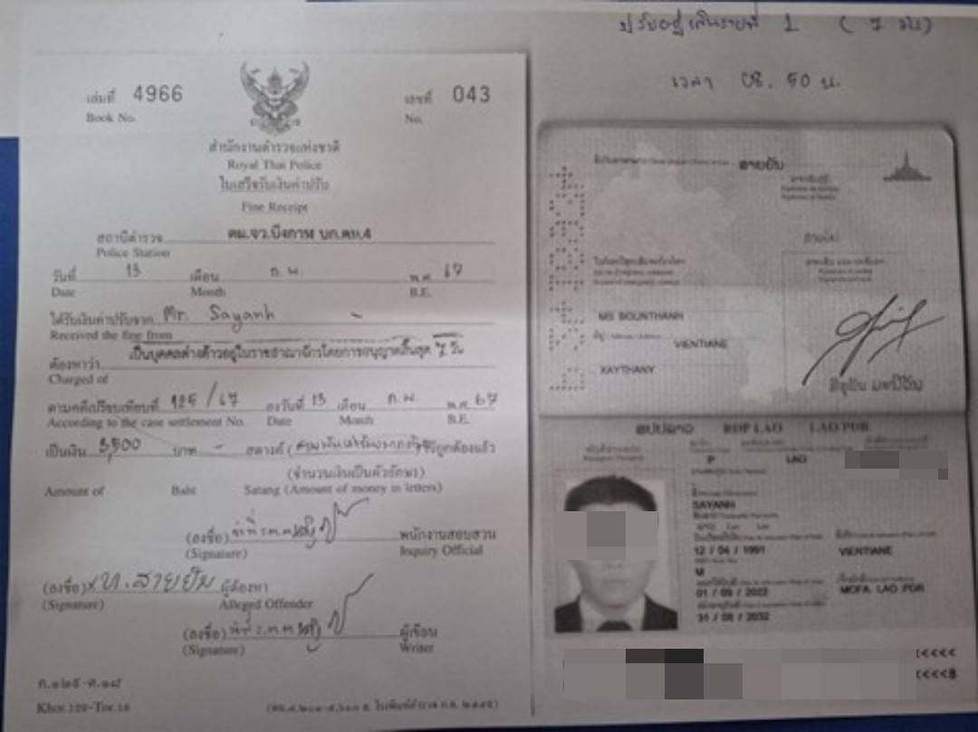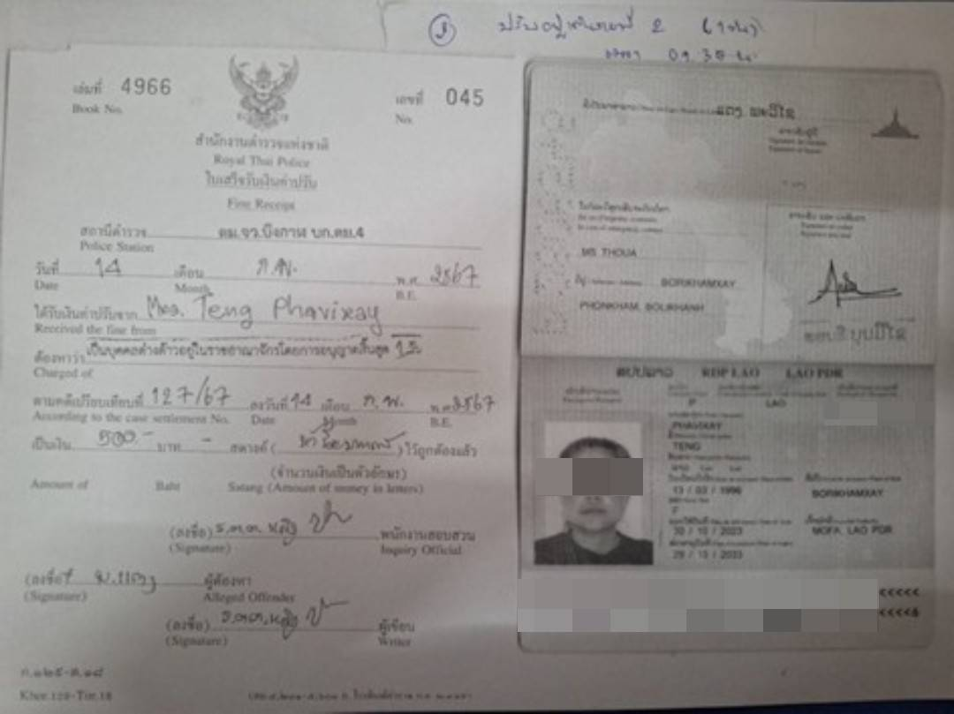

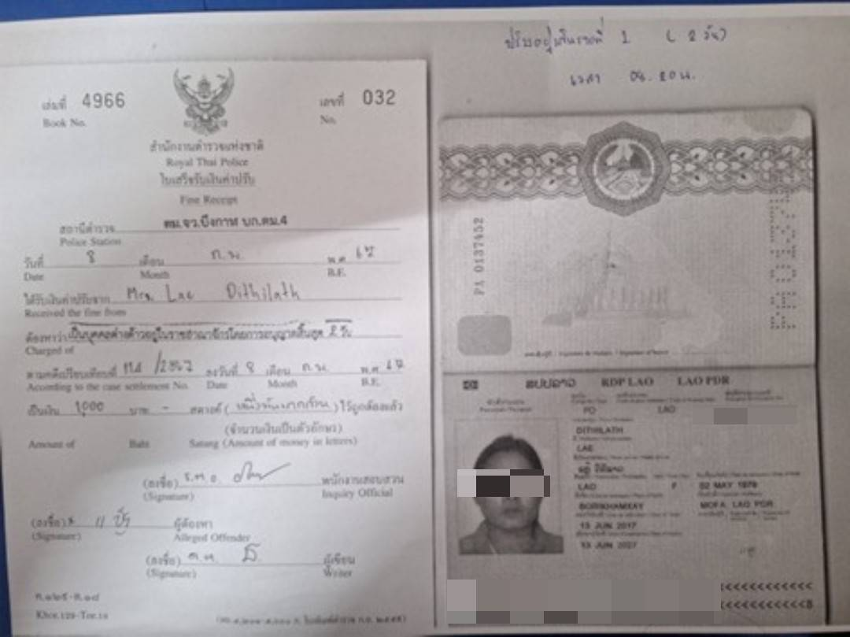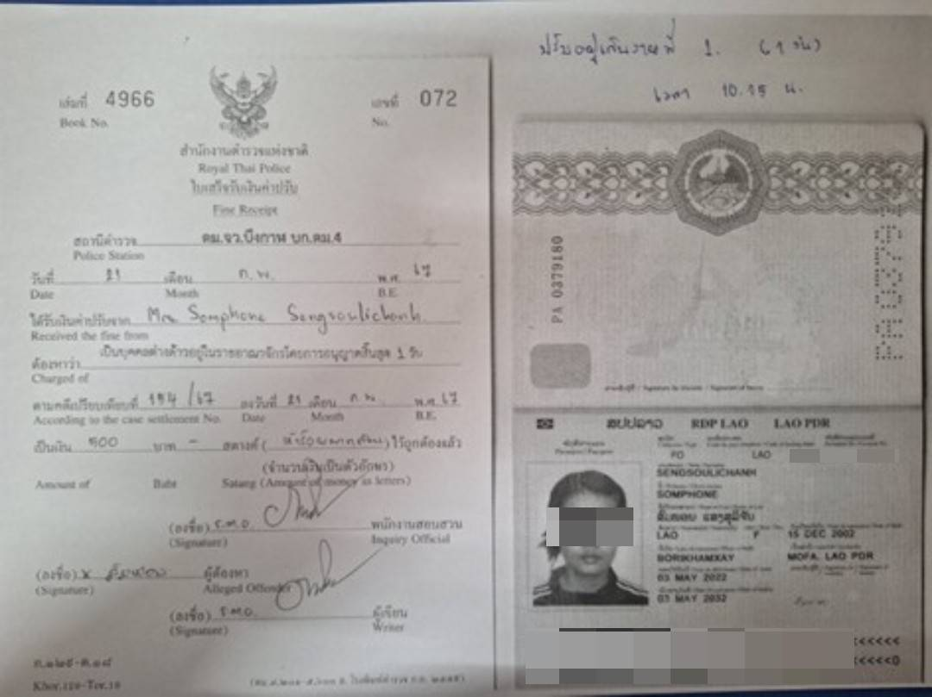

วันที่ 1 – 29 กุมภาพันธ์ 2567 งานตรวจบุคคลและพาหนะ ตม.จว.บึงกาฬ ได้ร่วมกับเจ้าหน้าที่ ตชด.244, ชุดสุนัขทหาร, ตำรวจน้ำ และศุลกากรบึงกาฬ ตรวจคัดกรองบุคคลและยานพาหนะที่เดินทางเข้า-ออกราชอาณาจักร, บุคคลตามหมายจับ, บุคคลเฝ้าระวัง เพื่อป้องกันคนต่างด้าวหลบหนีเข้าเมืองโดยผิดกฎหมาย และเฝ้าระวังการกระทำความผิดอื่นๆ พร้อมทั้งอำนวยความสะดวก และให้บริการแก่ผู้เดินทางผ่านแดน

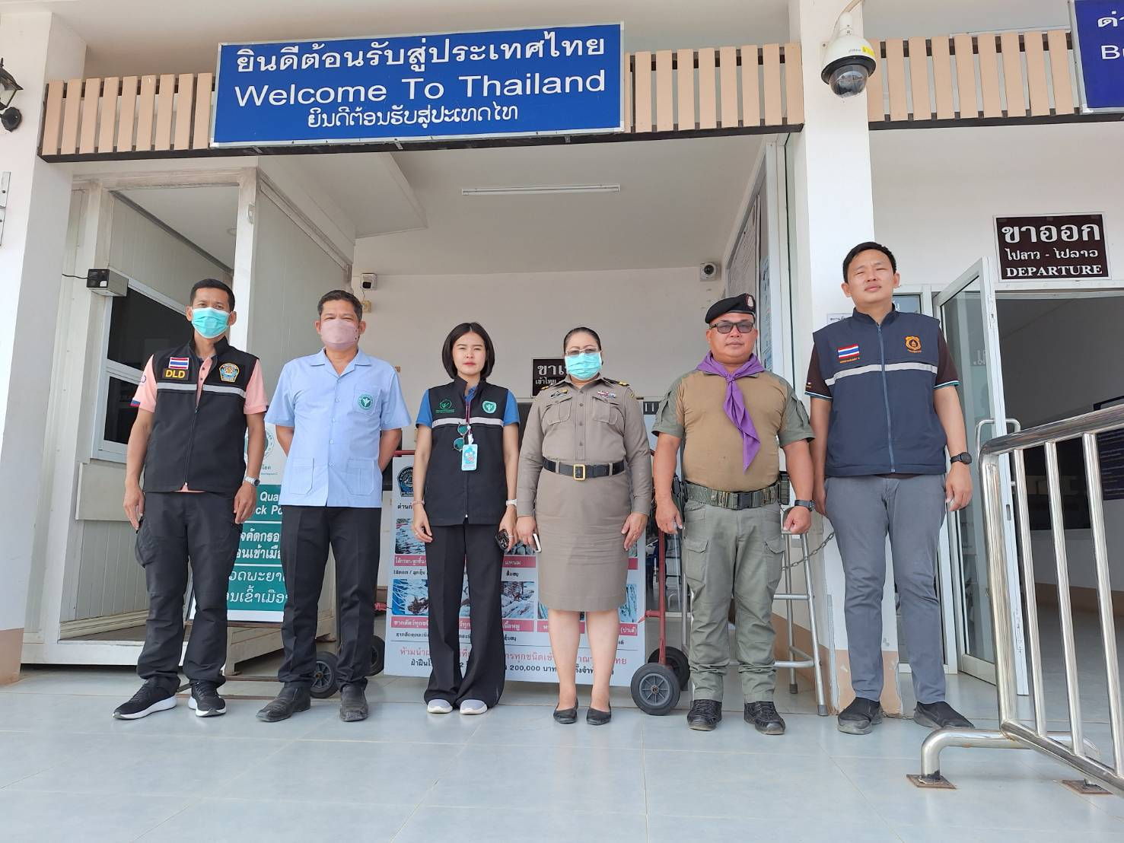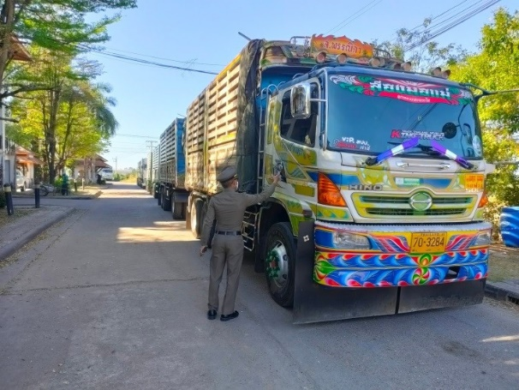
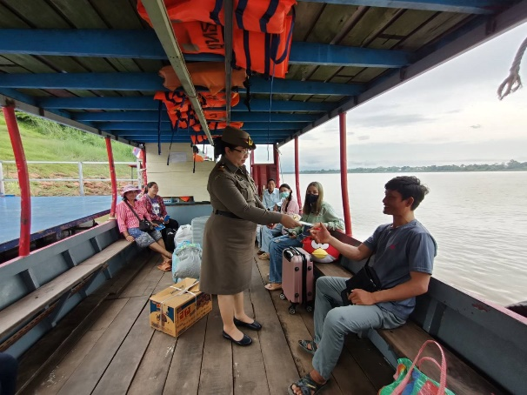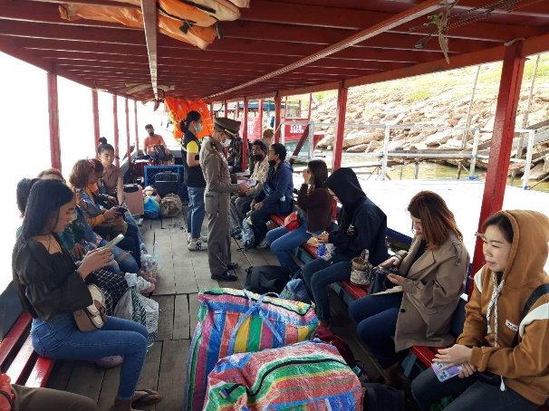

วันที่ 23 ก.พ.67 จนท.งานตรวจบุคคลและยานพาหนะ ตม.จว.บึงกาฬ ตรวจคัดกรองบุคคลและปฏิเสธเข้าเมือง จำนวน 3 ราย ดังนี้
1.Ms.Hatsady Phiakeo อายุ 28 ปี สัญชาติลาว
2.Ms.Phoupha Philavong อายุ 17 ปี สัญชาติลาว
3.Ms.Chanhom Vongthisan อายุ 17 ปี สัญชาติลาว
จากการตรวจสอบพบว่าบุคคลต่างด้าวทั้ง 3 รายดังกล่าว แจ้งวัตถุประสงค์เดินทางเข้ามาเพื่อการท่องเที่ยวและเยี่ยมญาติ แต่บุคคลต่างด้าวรายที่ 1 เอกสารเดินทางมีอายุต่ำกว่า 6 เดือน ดังนั้นจึงปฏิเสธการเข้าเมืองตาม พ.ร.บ.คนเข้าเมือง พ.ศ.๒๕๒๒ ม.12 (๑) เอกสารเดินทางไม่สมบูรณ์ฯ ส่วนบุคคลต่างด้าวรายที่ 2 และรายที่ 3 มีเงินสดติดตัวคนละ 2,000 บาท ดังนั้นจึงปฏิเสธการเข้าเมืองตาม พ.ร.บ.คนเข้าเมือง พ.ศ.๒๕๒๒ ม.12 (2)(9) ไม่มีปัจจัยเลี้ยงชีพที่เพียงพอฯ จากนั้นได้จัดทำ ตม.35 ไว้เป็นหลักฐาน และได้ผลักดันให้ออกนอกราชอาณาจักร
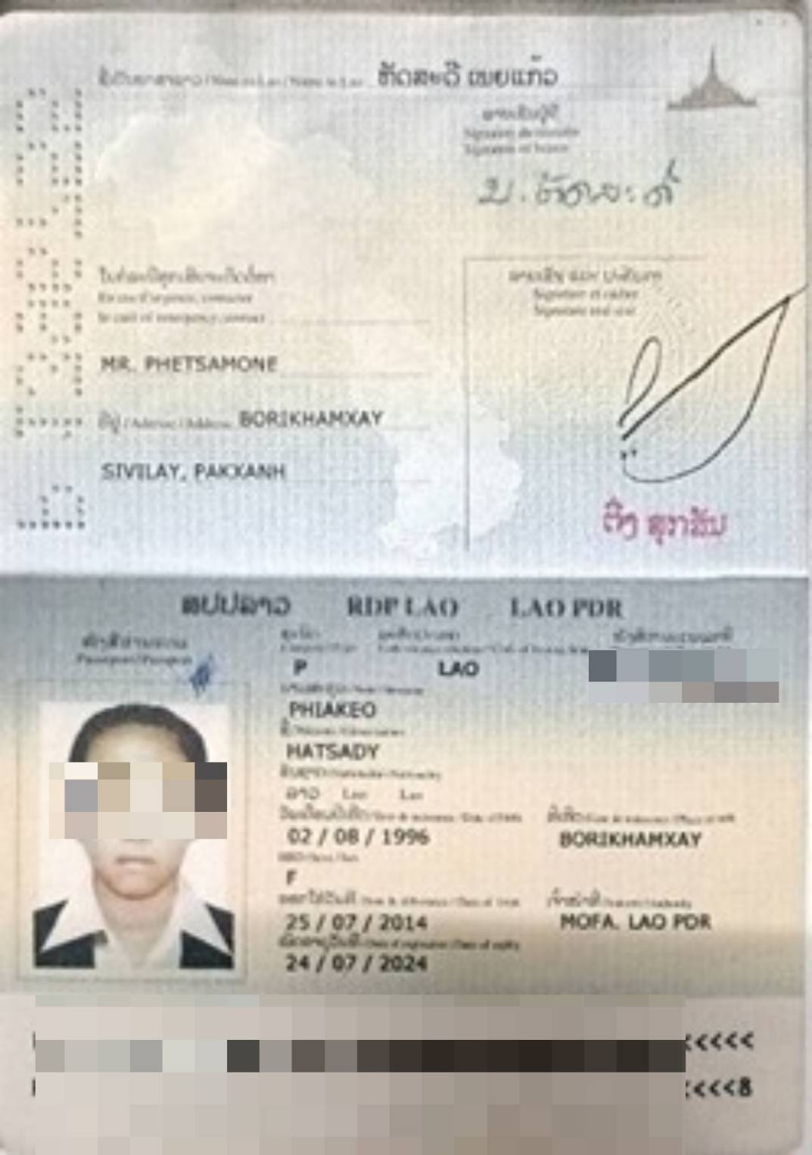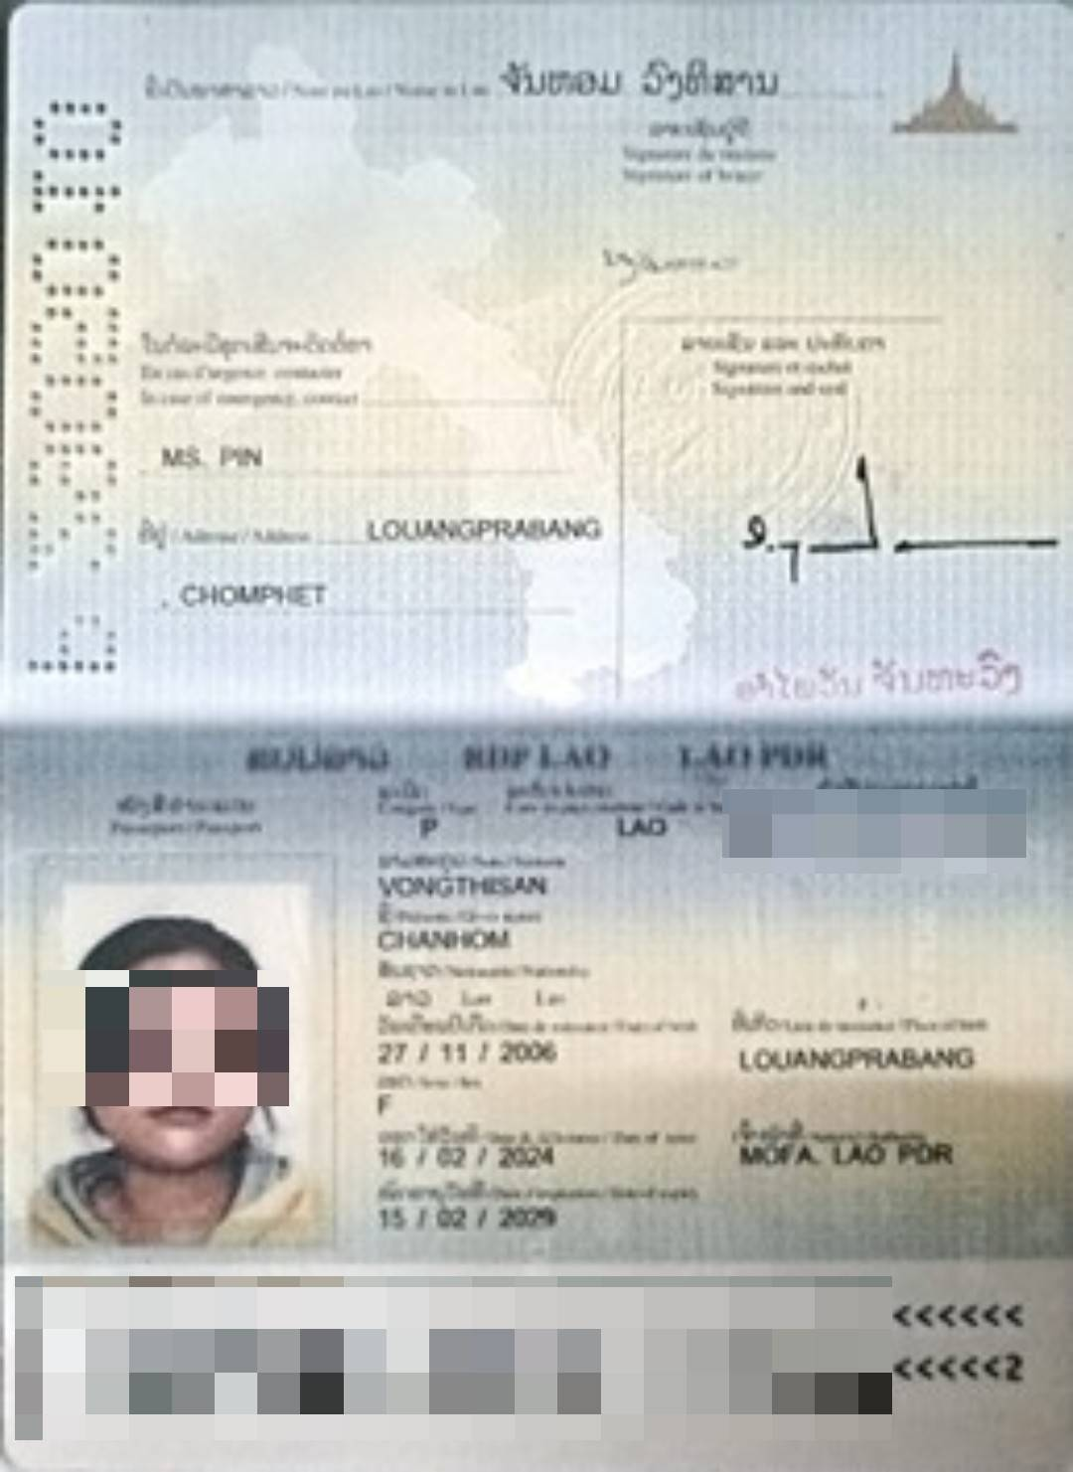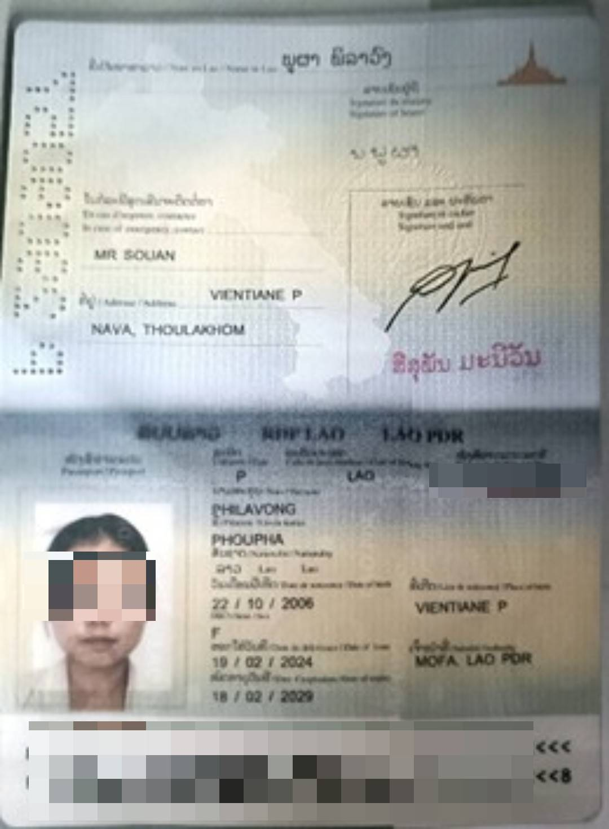

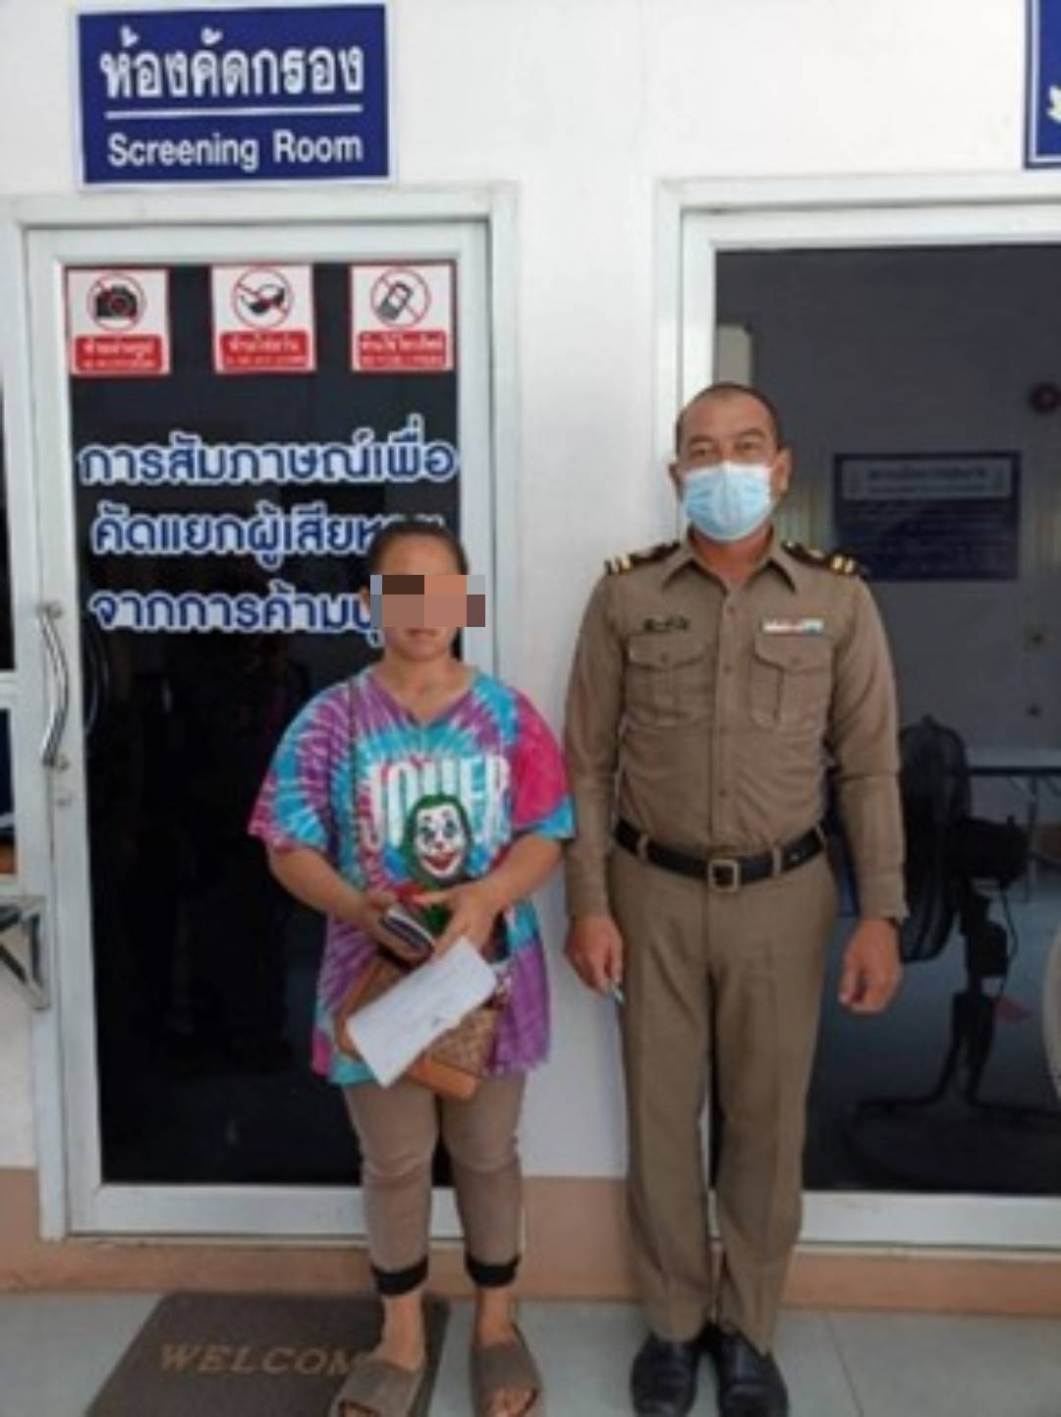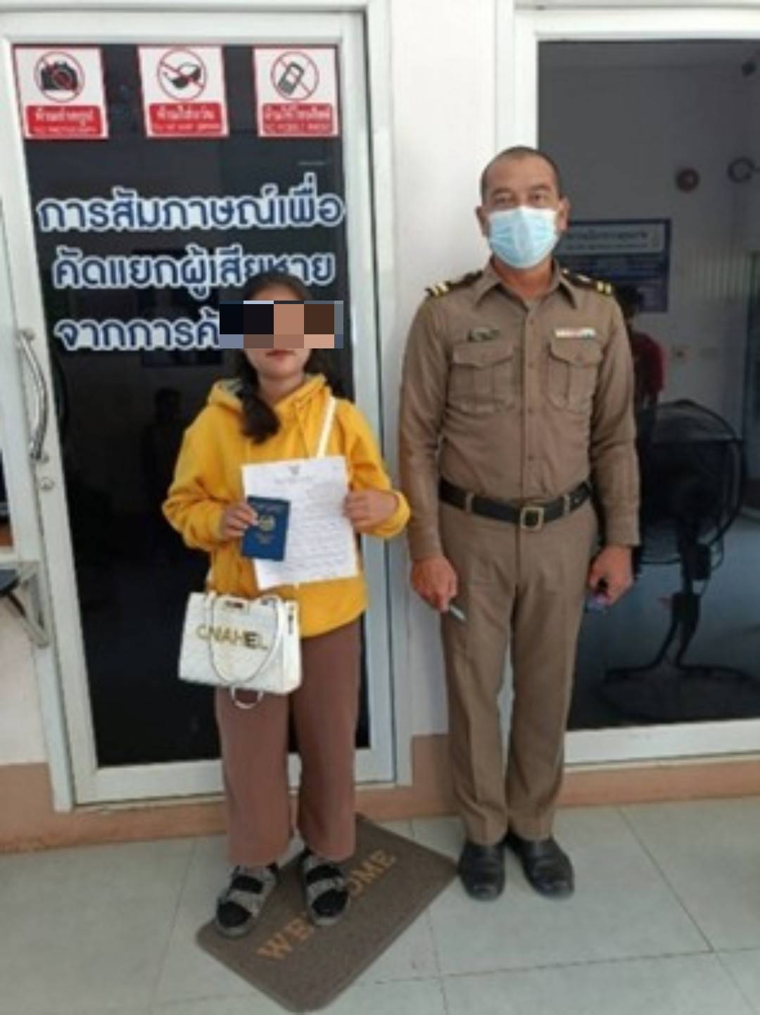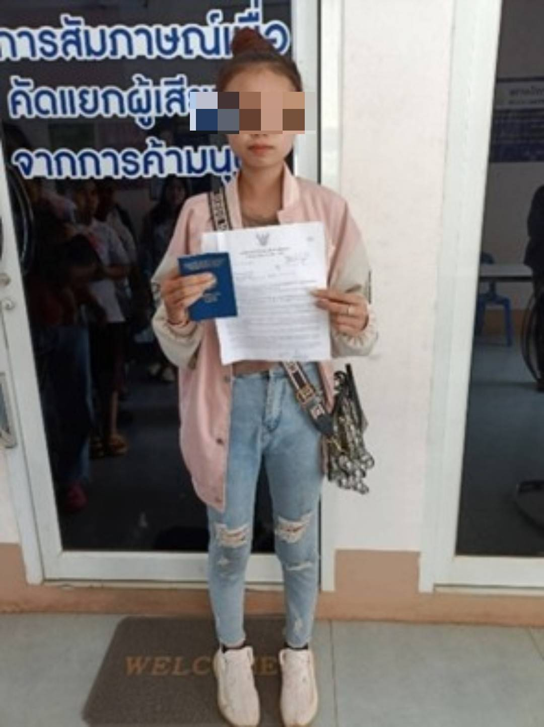
วันที่ 10 ก.พ. 67 จนท.งานตรวจบุคคลและยานพาหนะ ตม.จว.บึงกาฬ ตรวจคัดกรองบุคคลสุ่มเสี่ยงและอาจตกเป็นผู้เสียหายจากการค้ามนุษย์ จำนวน 2 ราย ดังนี้
1.Ms.Tengmo Phonpaseuth อายุ 16 ปี สัญชาติลาว โดยเดินทางพร้อมมารดา คือ Mrs.Lanthong Phonpaseuth
2.Ms.Soumitta Akhotmy อายุ 16 ปี สัญชาติลาว โดยเดินทางพร้อมพี่สาว คือ Mrs.Nokkhieo Akhotmy
จากการสัมภาษณ์เบื้องต้นทราบว่า บุคคลต่างด้าวมีวัตถุประสงค์ในการเดินทางเข้ามาเพื่อการท่องเที่ยวและไปเยี่ยมญาติ พิจารณาแล้วเห็นว่าไม่มีความสุ่มเสี่ยงจึงได้ตรวจอนุญาตให้เดินทางเข้ามาในราชอาณาจักร

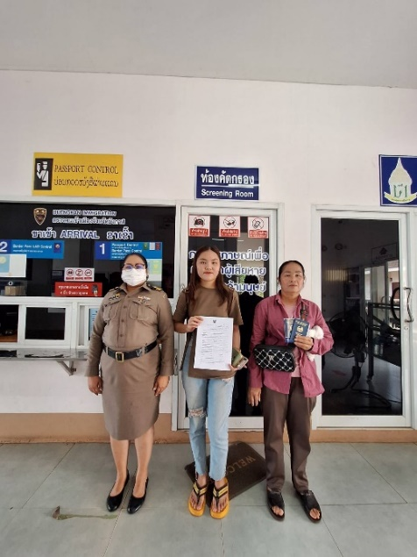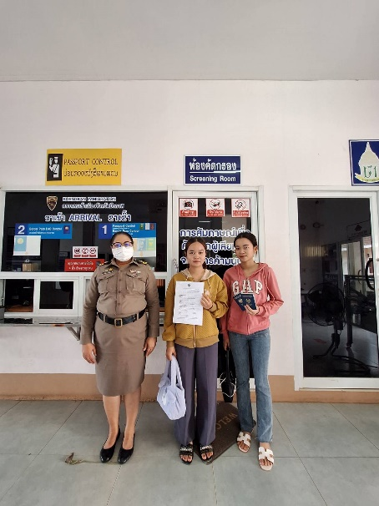

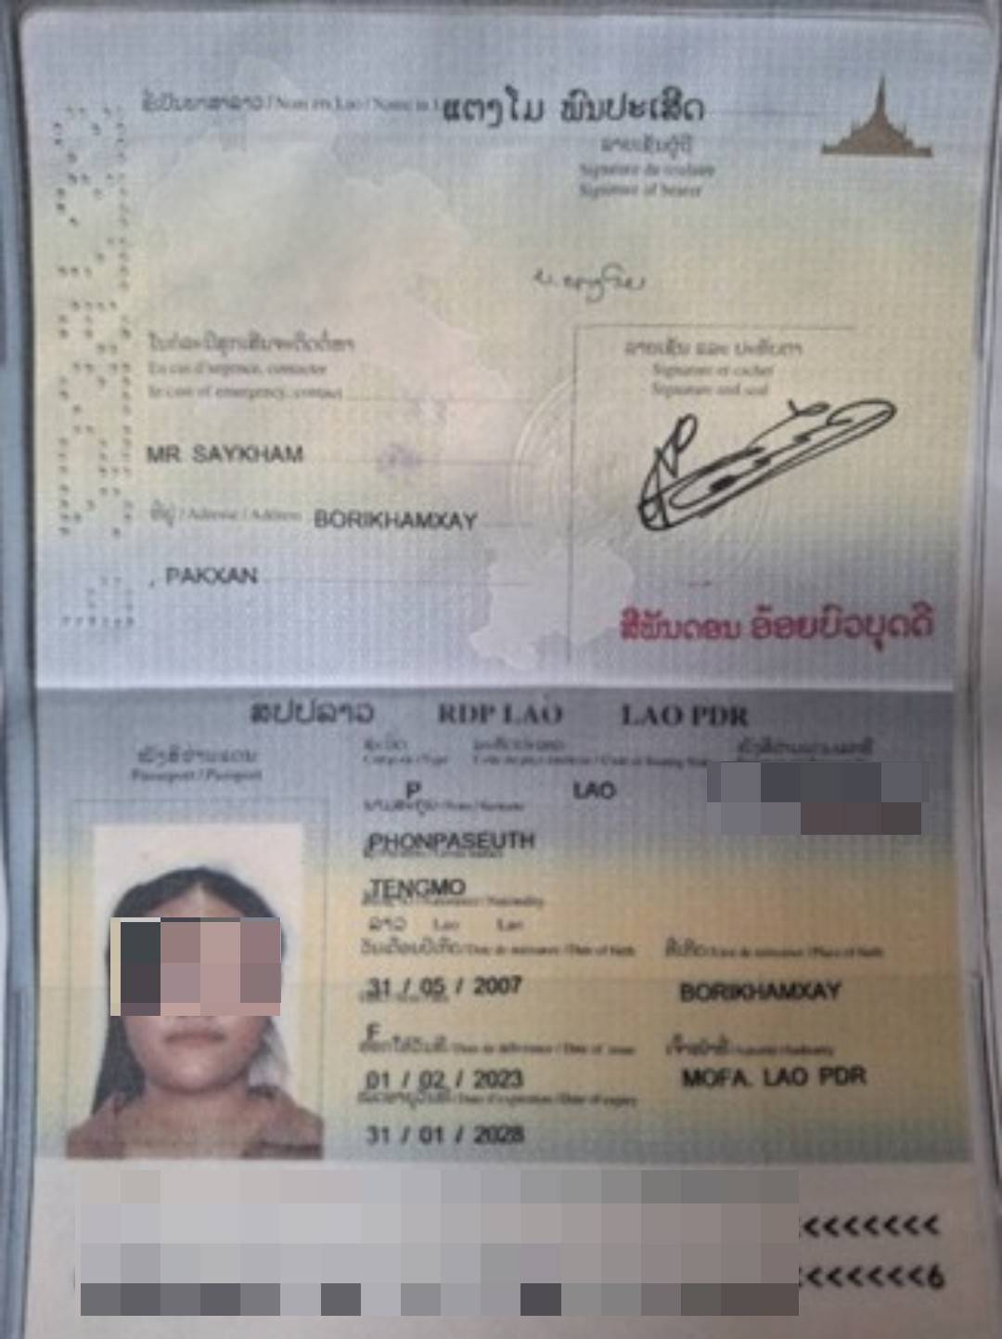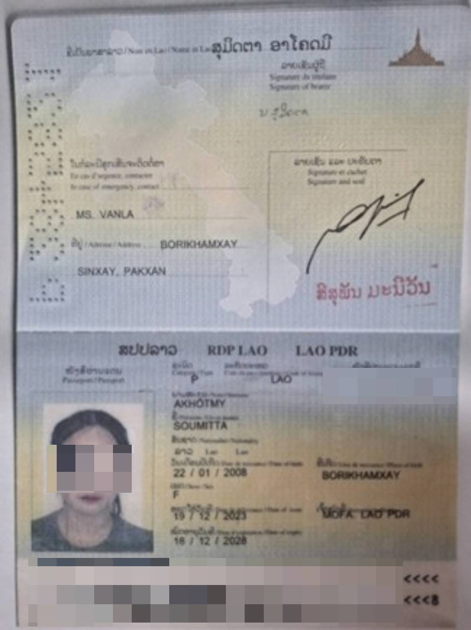

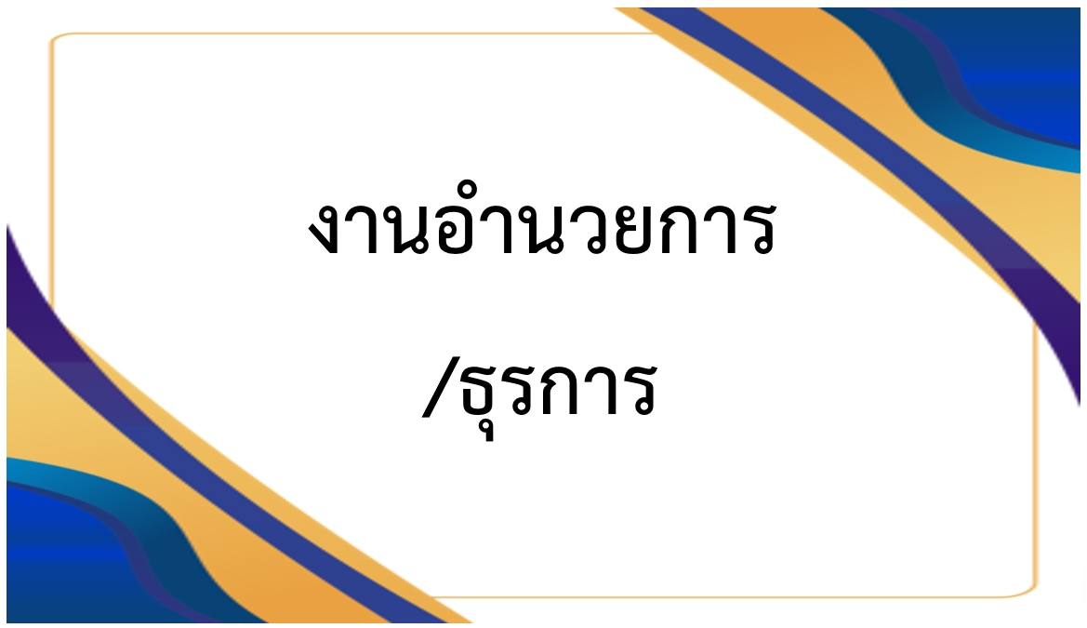

รายงานการปฏิบัติราชการประจำเดือนกุมภาพันธ์ 2567
ประจำปีงบประมาณ พ.ศ.2567
ตรวจคนเข้าเมืองจังหวัดบึงกาฬ

4. งานอำนวยการ/ธุรการ

ข้อมูลผลการปฏิบัติ
1. การรับหนังสือ 159 เรื่อง
2. การส่งหนังสือ 203 เรื่อง
3. การจัดทำคำสั่ง ตม.จว.บึงกาฬ 14 เรื่อง

วันอังคารที่ 6 ก.พ.67 เวลา 08.00 น. ผู้บังคับบัญชา ตม.จว.บึงกาฬ นำข้าราชการตำรวจในสังกัด เข้าแถวเคารพธงชาติ สวดมนต์ไหว้พระ กล่าวคำปฏิญาณ ตร. และท่องอุดมคติตำรวจ พร้อมกำชับกวดขันความประพฤติ ระเบียบวินัย การแต่งกาย เครื่องแบบ ทรงผม และเน้นย้ำให้ปฏิบัติหน้าที่ด้วยความซื่อสัตย์สุจริต ซึ่งกิจกรรมดังกล่าว จะจัดให้มีขึ้นในทุกเช้าวันอังคารของสัปดาห์

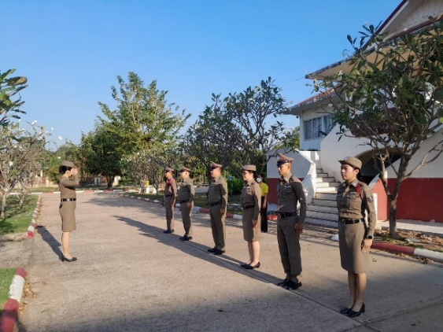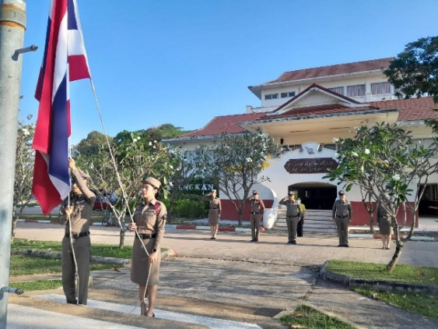
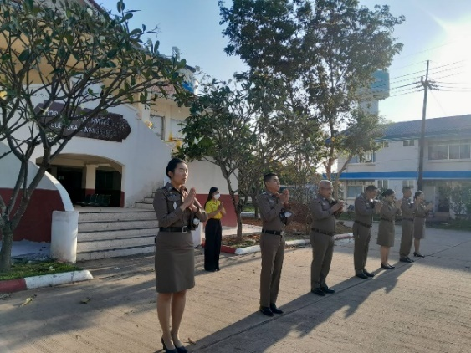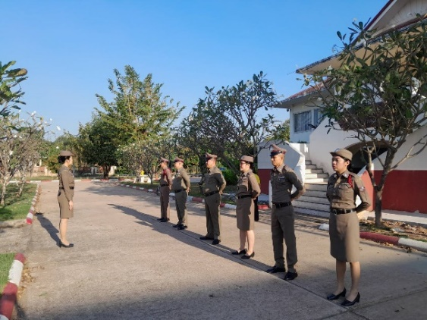
วันที่ 1 – 29 กุมภาพันธ์ 2567 เจ้าหน้าที่งานธุรการ ได้ปฏิบัติหน้าที่ในการรับ-ส่งหนังสือราชการ กับหน่วยงานภายนอก ด้วยช่องทางต่างๆ ได้แก่ 1) จดหมายอิเล็กทรอนิกส์ buengkan.immigration@gmail.com 2) จดหมายอิเล็กทรอนิกส์ buengkan.imm@royalthaipolice.go.th 3) ระบบสารบรรณอิเล็กทรอนิกส์ จังหวัดบึงกาฬ https://e-saraban.moi.go.th/ 4) ทางแอพพลิเคชั่นไลน์ ได้แก่ ไลน์กลุ่มกรมการจังหวัดบึงกาฬ, ไลน์กลุ่ม จนท.กพ.บก.ตม.4, ไลน์กลุ่มทีมงานแผน บก.ตม.4, ไลน์กลุ่มประสานงานธุรการ บก.ตม.4 เป็นต้น
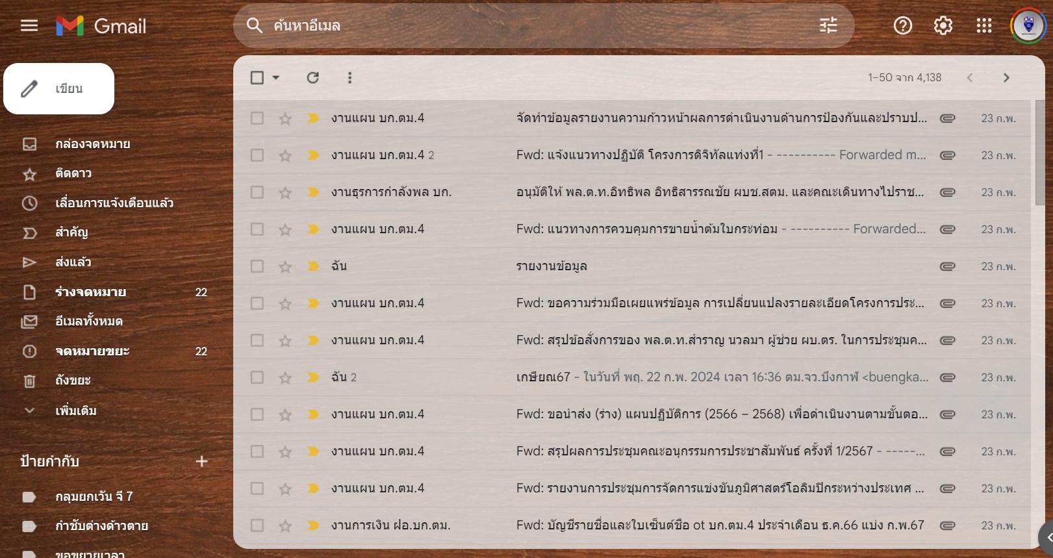
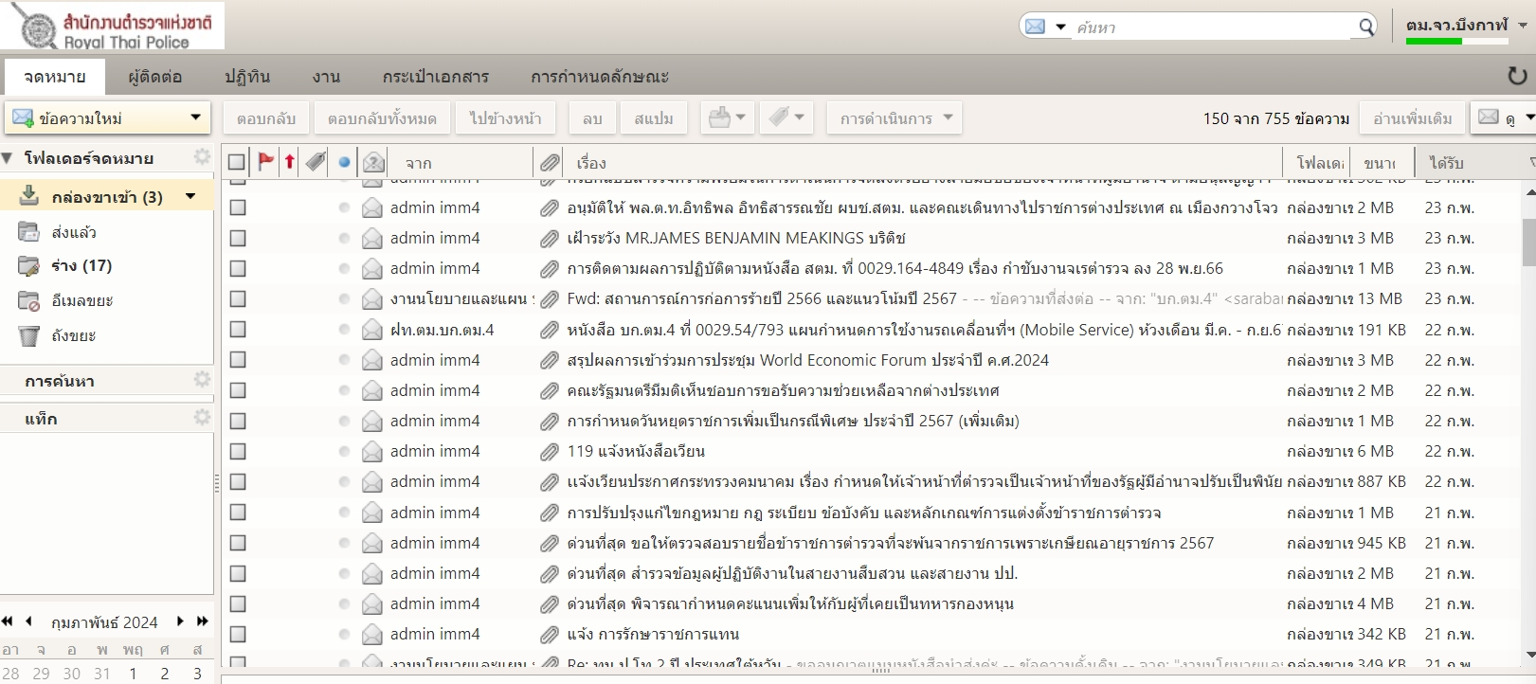
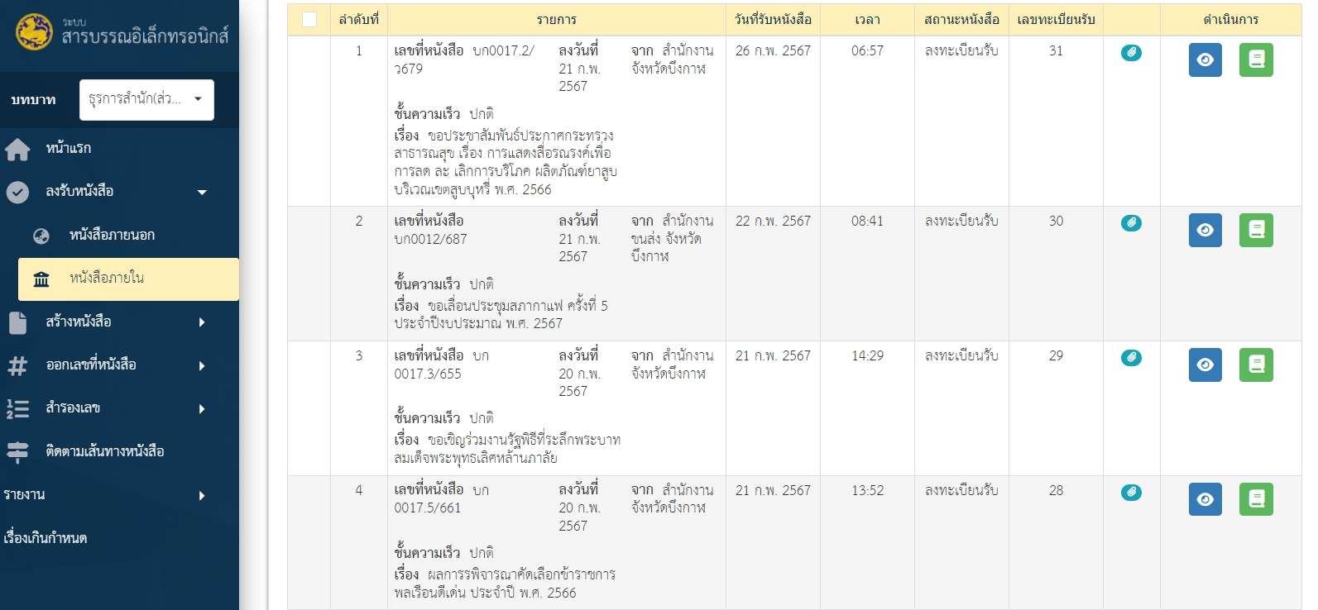
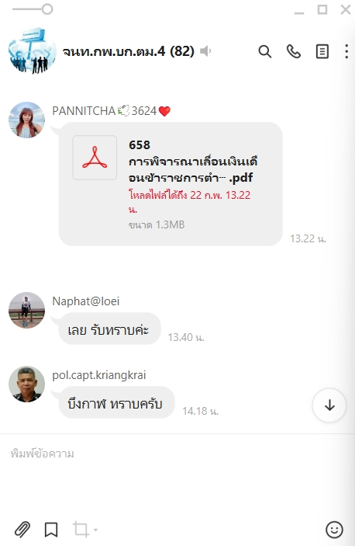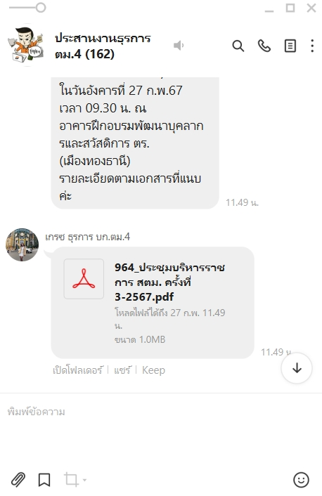
วันที่ 22 ก.พ.67 เวลา 09.00 น. ว่าที่ พ.ต.อ.จตุพร เนวะมาตย์ ผกก.ตม.จว.บึงกาฬ ได้เป็นประธานในการประชุมบริหารข้าราชการตำรวจในสังกัด ตม.จว.บึงกาฬ ครั้งที่ 2/2567 ประจำเดือน กุมภาพันธ์ 2567 ณ ห้องประชุม ศปก.ตม.จว.บึงกาฬ ชั้น 4 โดยได้มีการถ่ายทอดข้อสั่งการของผู้บังคับบัญชา ระดับ ตร., สตม. และ บก.ตม.4 จากนั้นได้กำชับการปฏิบัติหน้าที่ ให้ยึดถือระเบียบกฎหมายอย่างเคร่งครัด มีความซื่อสัตย์สุจริต ห้ามเรียกรับผลประโยชน์โดยมิชอบ และการรายงานผลการปฏิบัติต่างๆ ให้รายงานตามกำหนด อย่าให้มีข้อบกพร่อง เน้นย้ำเวร ศปก. ให้อยู่ปฏิบัติหน้าที่ และดำรงการสื่อสารได้ตลอดเวลา

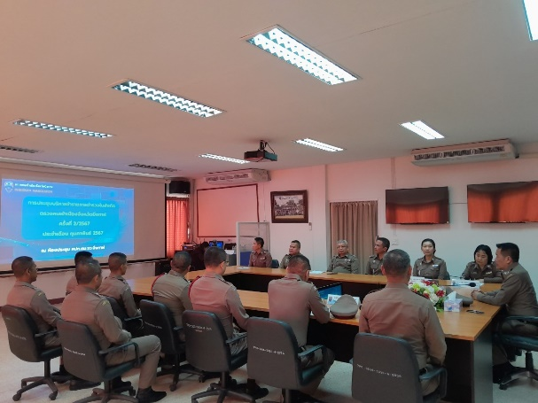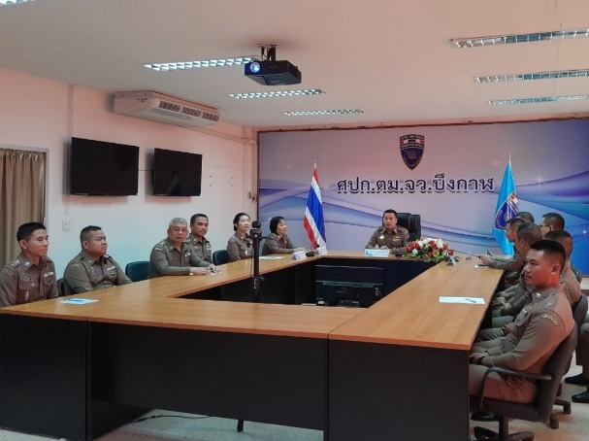
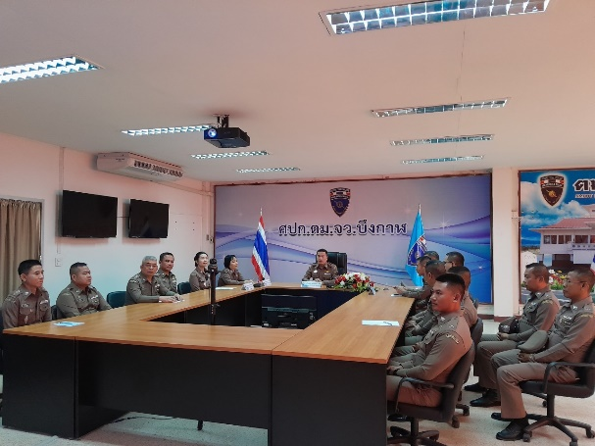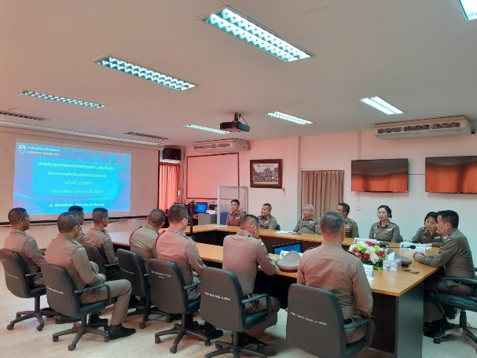

วันที่ 1 – 29 กุมภาพันธ์ 2567 เจ้าหน้าที่งานธุรการ ได้นำข้อสั่งการของผู้บังคับบัญชา ข้อกำชับการปฏิบัติ ระเบียบกฎหมาย และหนังสือแจ้งเวียนต่างๆ รวมถึงการประชาสัมพันธ์หลักสูตรอบรม และกิจกรรมอื่นๆ ที่เกี่ยวข้อง เผยแพร่ให้ข้าราชการตำรวจในสังกัดทราบ ทางแอพพลิเคชั่นไลน์ ได้แก่ กลุ่มไลน์ ศปก.ตม.จว.บึงกาฬ

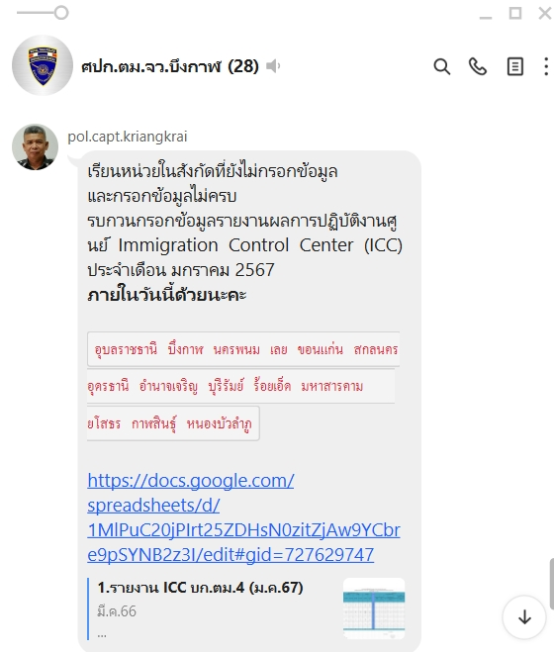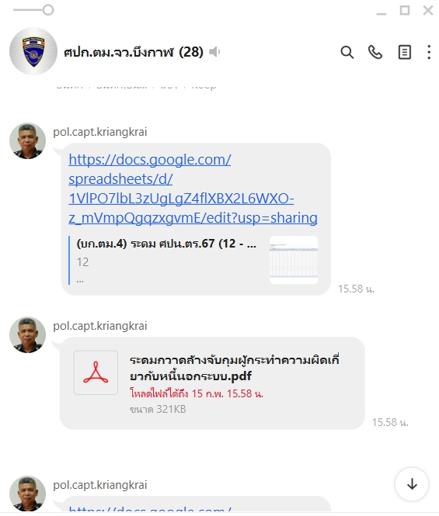
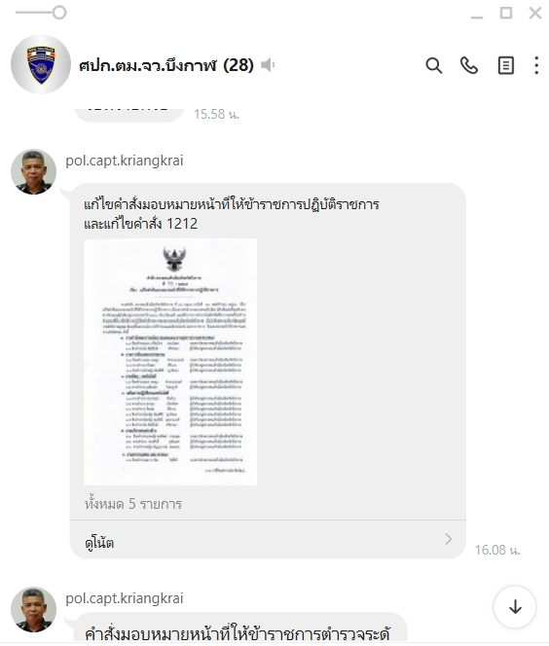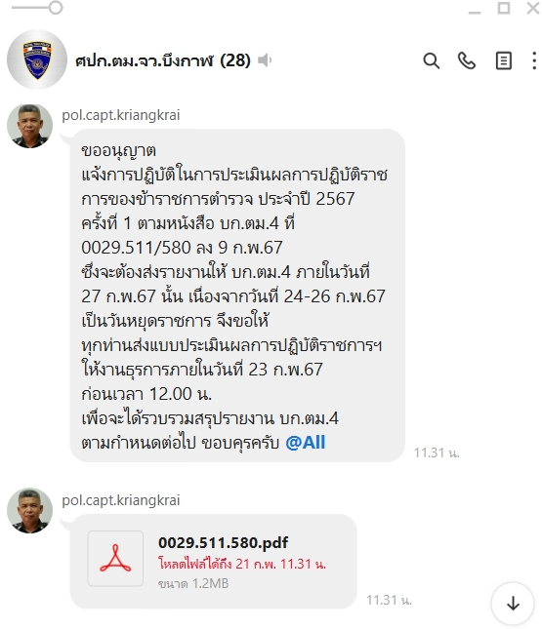

วันที่ 8 ก.พ.67 เวลา 10.00 น. ว่าที่ พ.ต.อ.จตุพร เนวะมาตย์ ผกก.ตม.จว.บึงกาฬ พร้อมด้วย รอง ผกก.ตม.จว.บึงกาฬ และ สว.ตม.จว.บึงกาฬ ได้ร่วมประชุมคณะทำงานติดตามผลการประเมินคุณธรรมและความโปร่งใสในการดำเนินงาน ของหน่วยงานภาครัฐ (Integrity And Transparency Assessment:ITA) ของ สตม. ปีงบประมาณ พ.ศ.๒๕๖๗ ผ่านระบบ Video Conference ณ ห้องประชุม ศปก.ตม.จว.บึงกาฬ

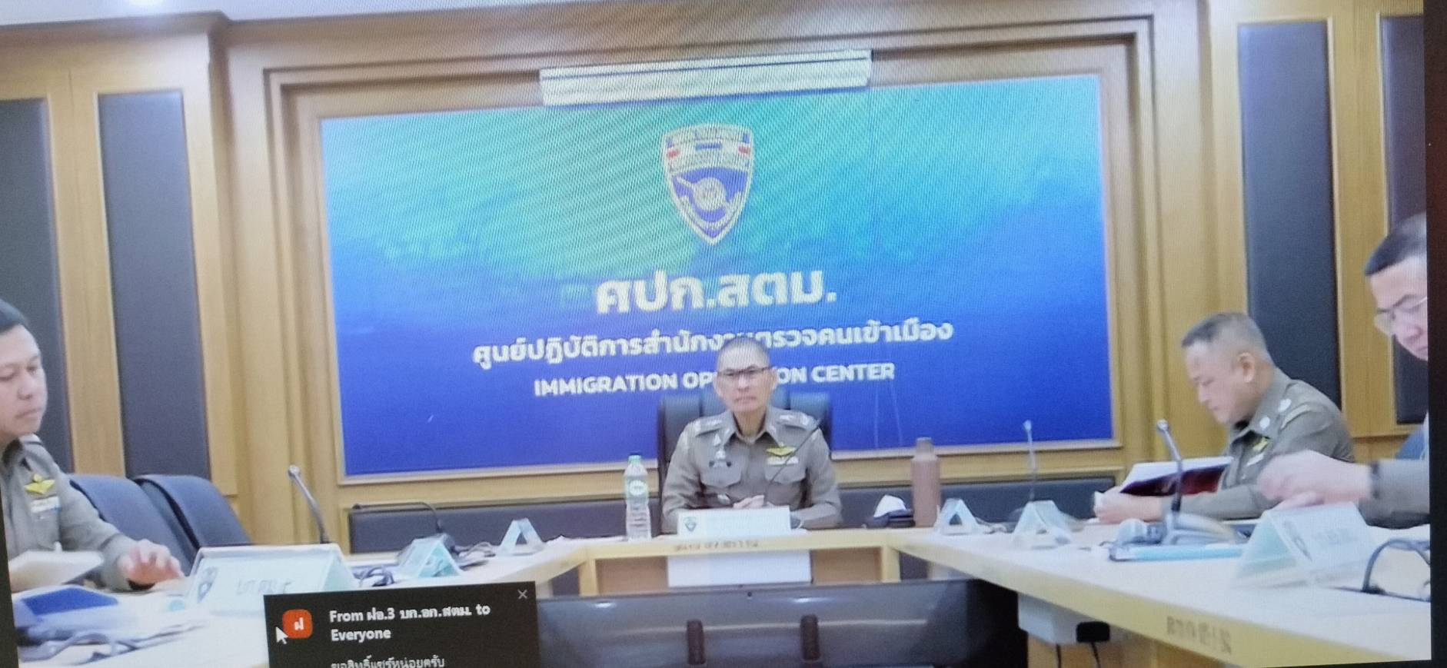
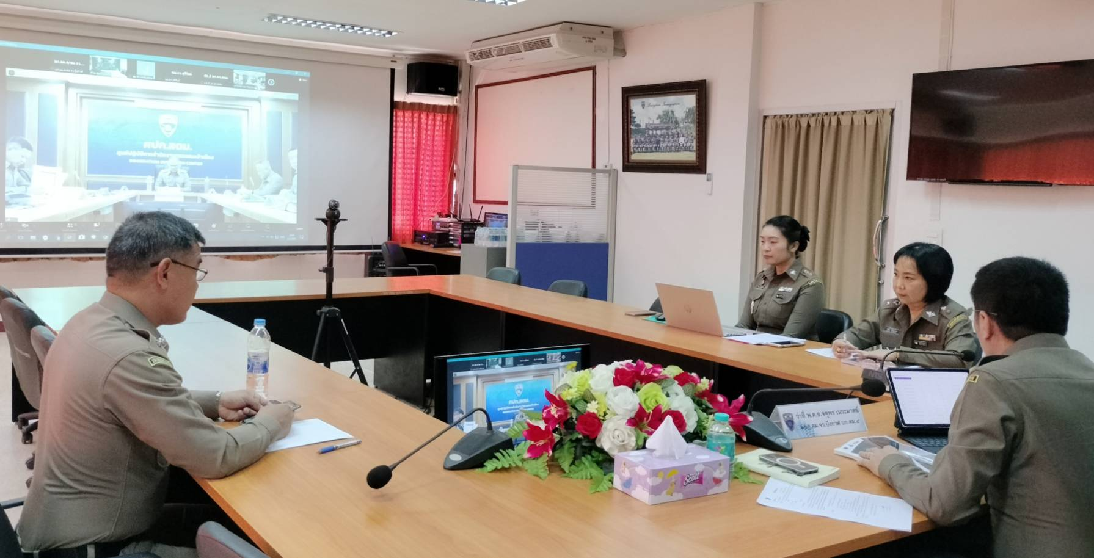
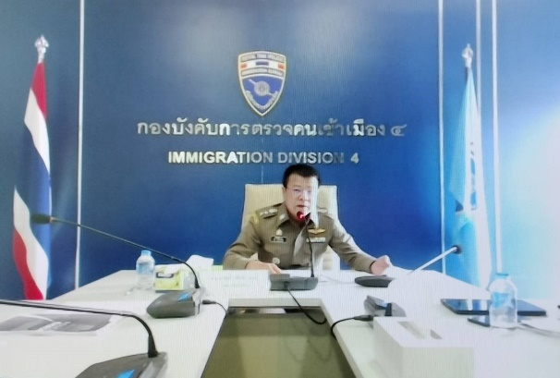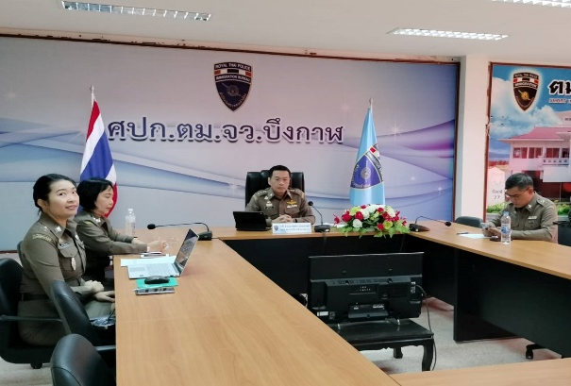

วันที่ 21 ก.พ.67 เวลา 15.00 น. ว่าที่ พ.ต.อ.จตุพร เนวะมาตย์ ผกก.ตม.จว.บึงกาฬ พร้อมข้าราชการตำรวจในสังกัด ร่วมกันทำกิจกรรม 5 ส. ณ ที่ทำการ ตม.จว.บึงกาฬ เพื่อปรับปรุงภูมิทัศน์ โดยได้ทาสีทางเท้าบริเวณโดยรอบ เพื่อความเป็นระเบียบเรียบร้อย และสวยงาม

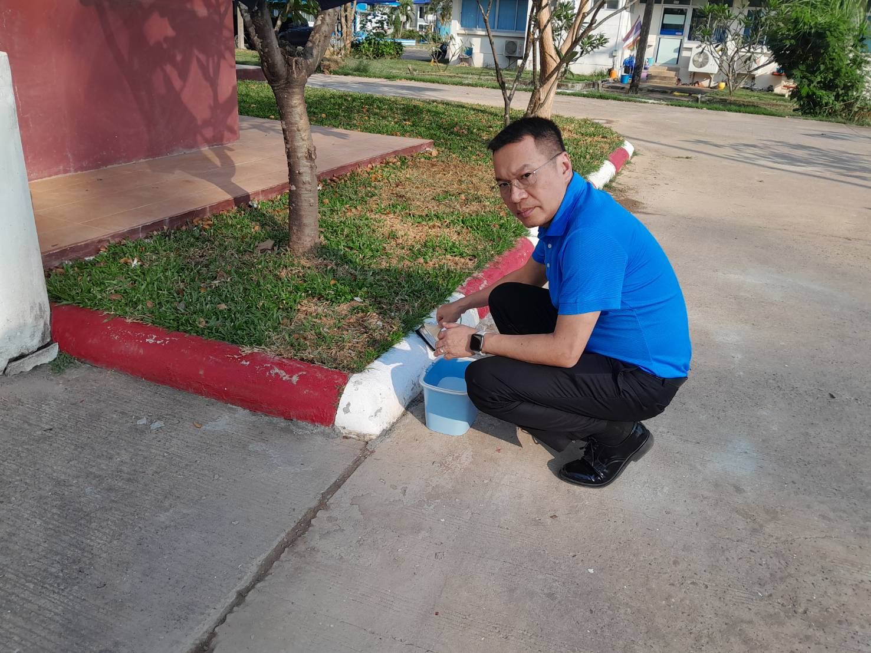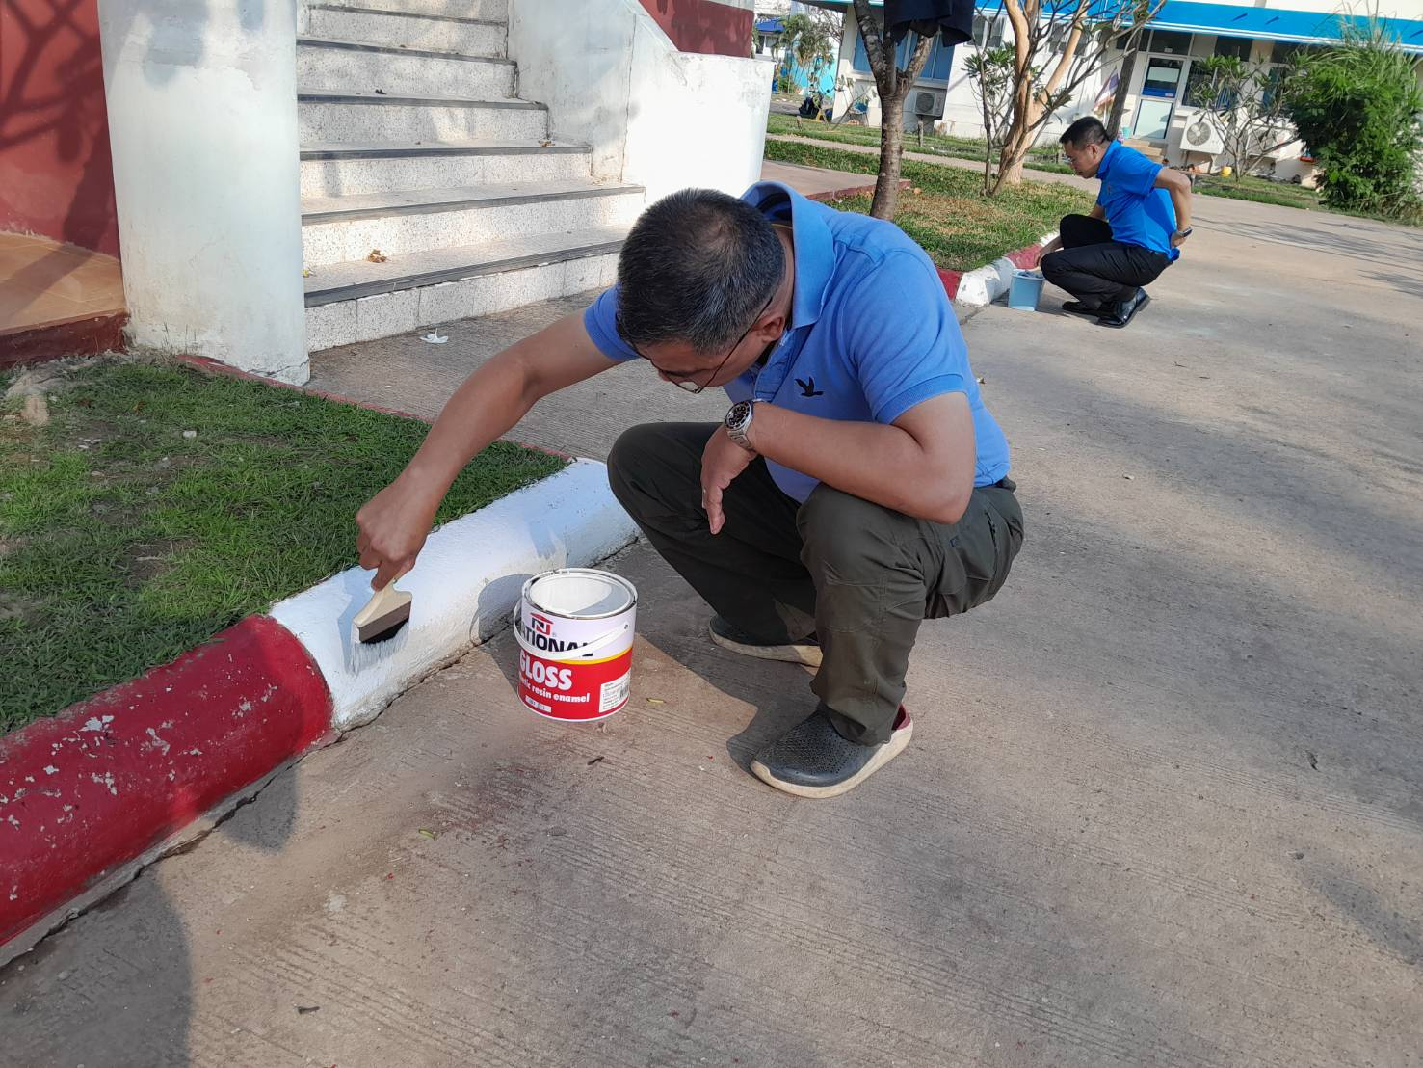
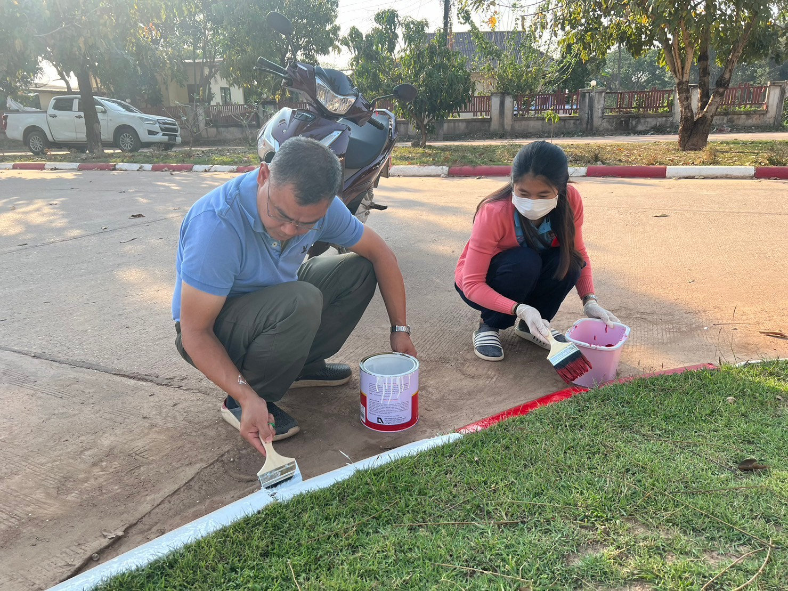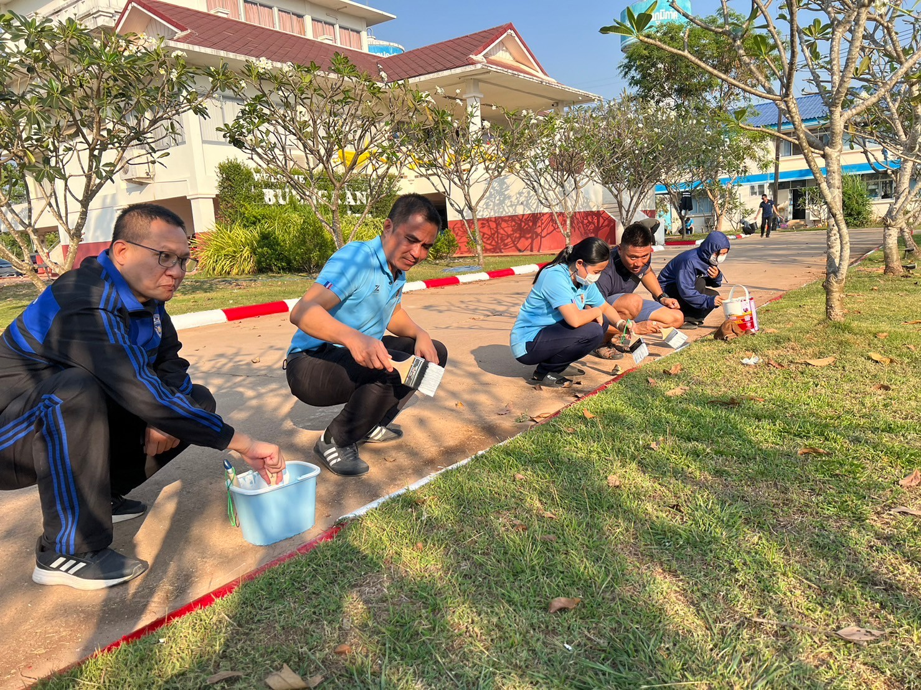
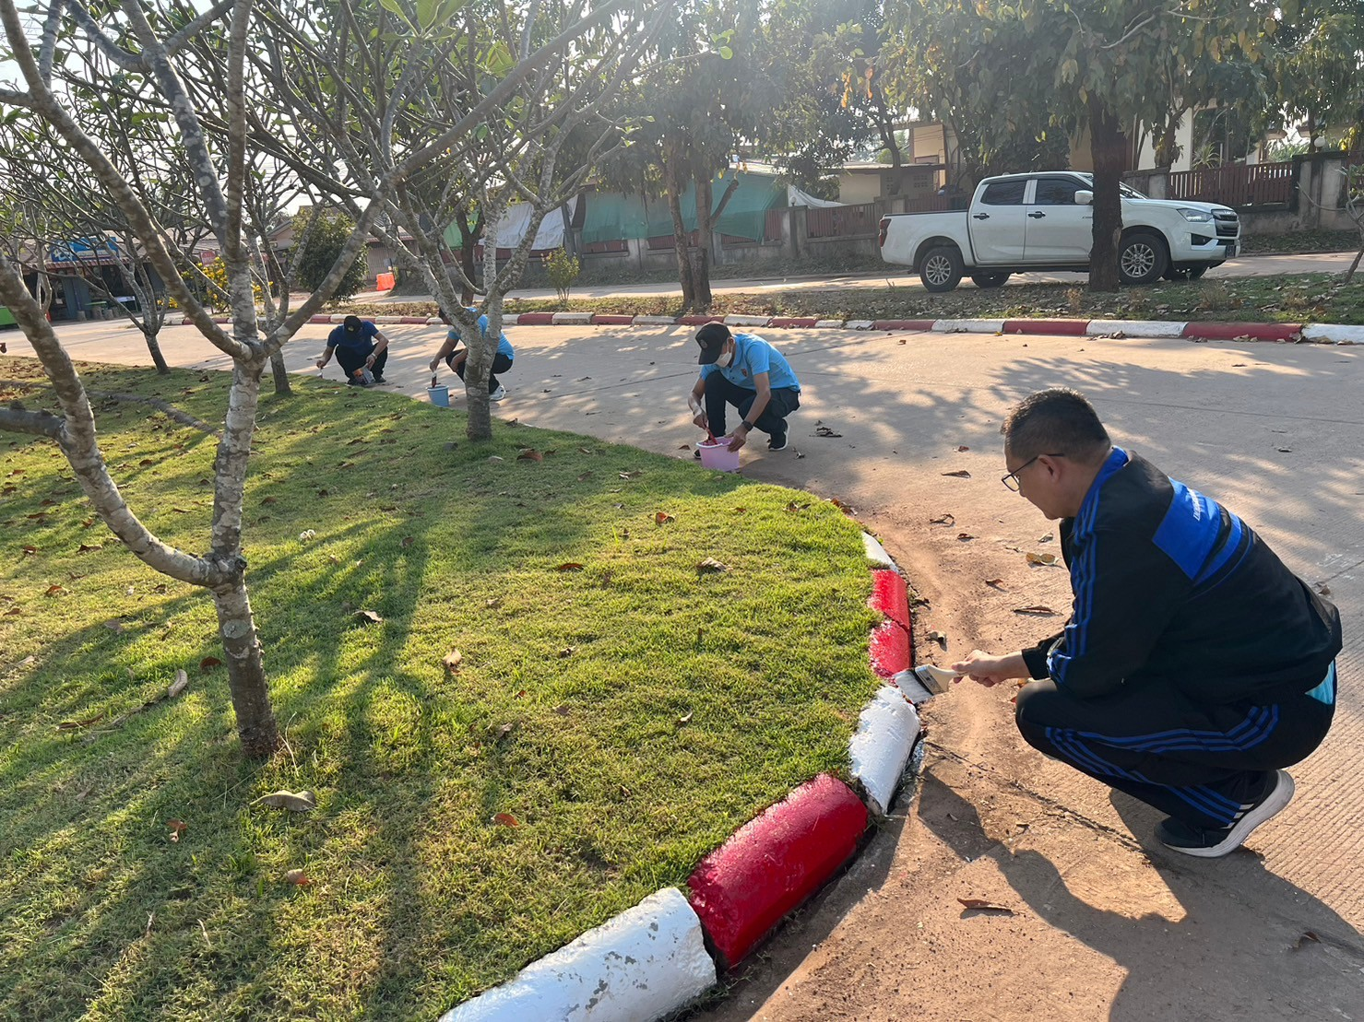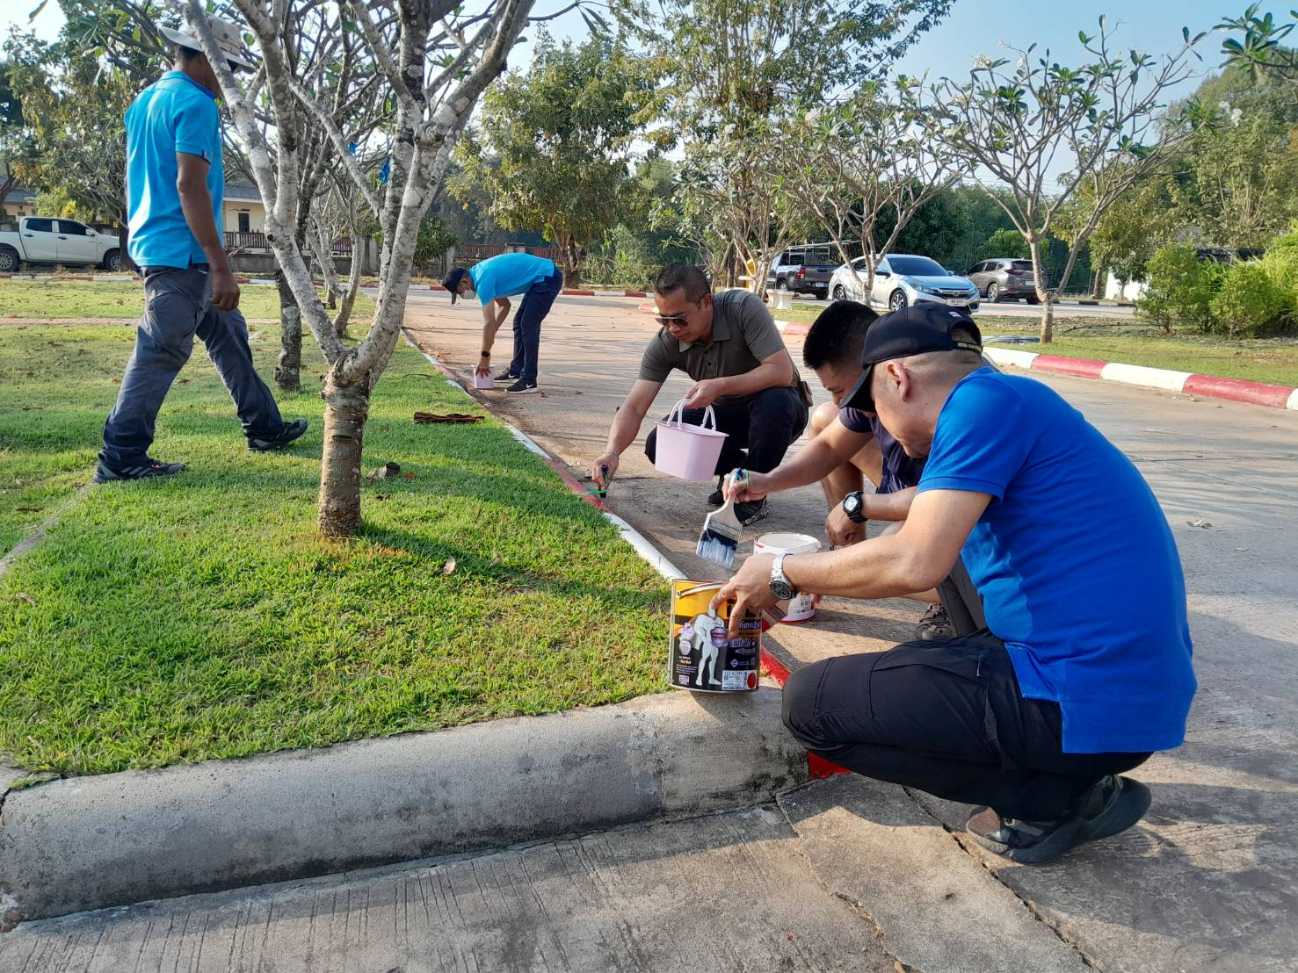

วันที่ 24 ก.พ.67 พ.ต.ท.หญิง กิติโฉม ศรีพัฒนานนท์ รอง ผกก.ตม.จว.บึงกาฬ พร้อมด้วยข้าราชการตำรวจในสังกัด ร่วมงานสัปดาห์ส่งเสริมการเผยแผ่พระพุทธศาสนา เนื่องในเทศกาลวันมาฆบูชา ประจำปี พ.ศ.2567 ณ วัดศรีโสภณธรรมทาน ต.บึงกาฬ อ.เมืองบึงกาฬ จว.บึงกาฬ

